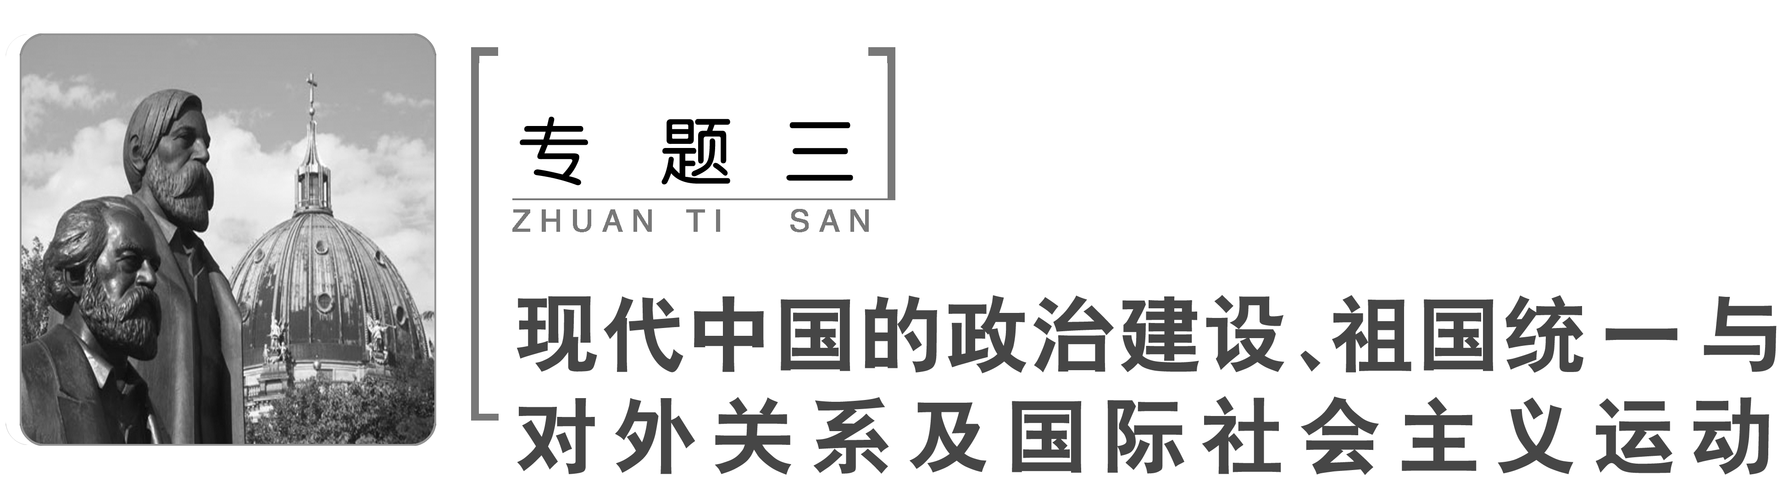
[通史时序] —————————————————————————通史时空观念 理清演变历程
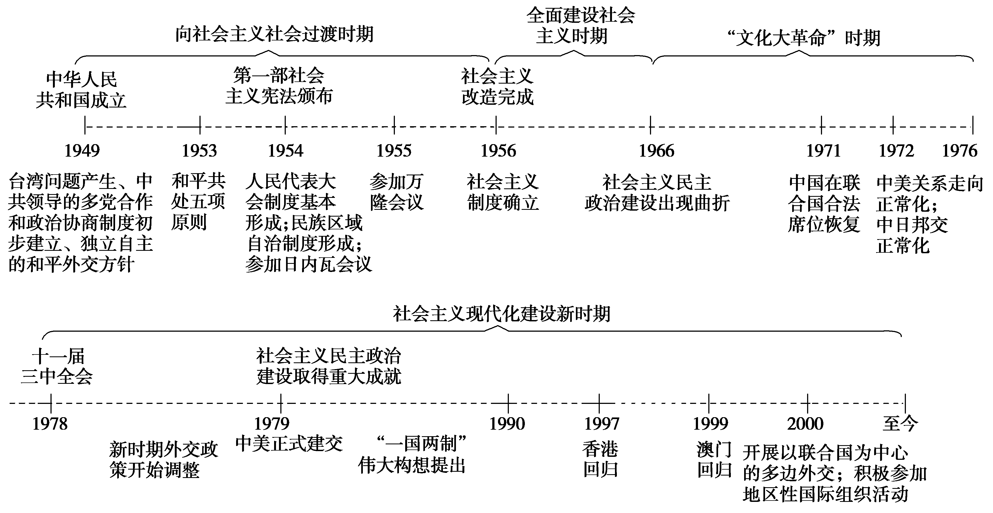
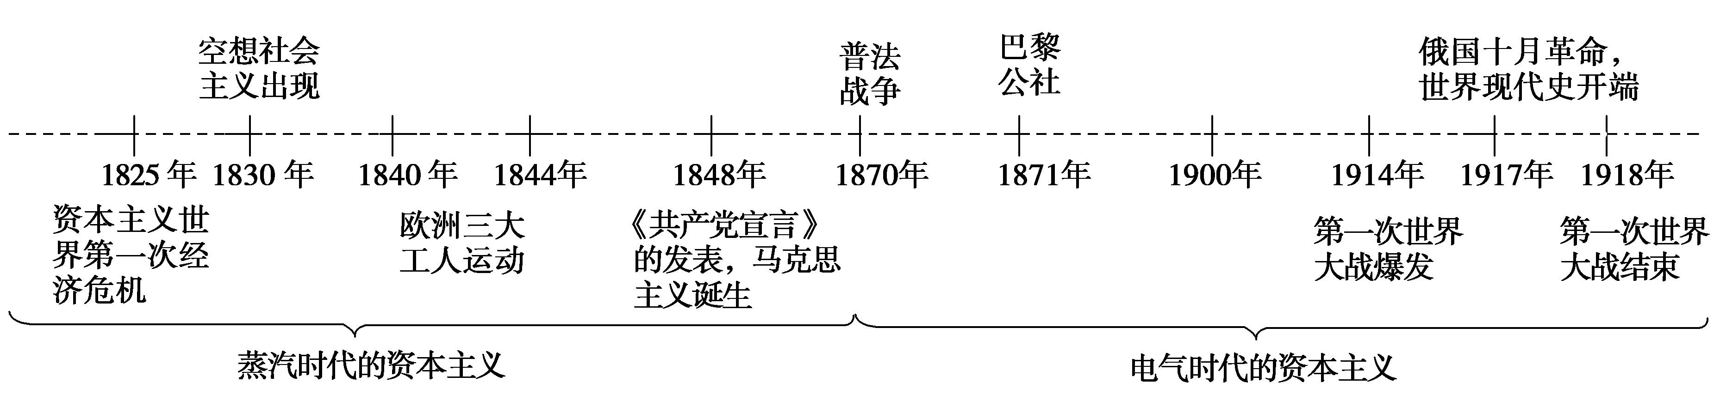
[线索引领] —————————————————————————专题知识视点 线索特征把握
线索1：现代中国的政治建设
人民代表大会制度、中国共产党领导的多党合作和政治协商制度、民族区域自治制度；“文革”时期民主法制遭到严重破坏；新时期民主政治不断完善，依法治国方略基本确立。
线索2：祖国统一
“一国两制”构想的提出，为实现祖国统一奠定了理论基础。香港、澳门的胜利回归，丰富了“一国两制”的理论和实践，也为解决台湾问题指明了方向。
线索3：新中国的外交
建国初期出现第一次建交热潮，参加日内瓦会议与万隆会议，提出和平共处五项原则；20世纪70年代中国重返联合国，中美关系正常化，中日建交；新时期中国积极参与以联合国为中心的多边外交并开展新型区域合作。
线索4：社会主义发展经历了从空想到科学、从理论到实践、从理想到现实的历程
(1)《共产党宣言》的发表标志着马克思主义的诞生，国际工人运动有了科学理论指导。
(2)巴黎公社是无产阶级建立政权的第一次伟大尝试，但昙花一现。
(3)十月革命一举成功，建立了世界上第一个社会主义国家，社会主义最终变为现实。

第7讲 现代中国的政治建设、祖国统一和对外关系
[考纲要求] 1.中华人民共和国的成立。 2.民主政治制度的建设。 3.“文化大革命”。 4.改革开放以来民主与法制的建设。 5.“一国两制”的理论与实践。 6.新中国建立初期的重大外交与和平共处五项原则。 7.中国恢复在联合国的合法席位。 8.中美关系正常化和中日邦交正常化。 9.改革开放以来我国在联合国和地区性国际组织中的重要外交活动。
考点一 现代中国的政治建设与祖国统一
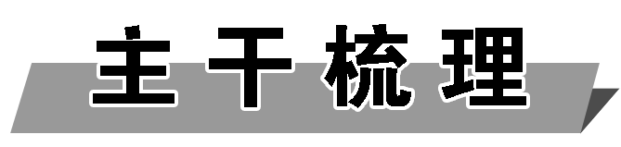
一、现代中国的政治建设
(一)新中国初期的政治建设
1．中华人民共和国的成立
(1)筹备：1949年9月，中国人民政治协商会议通过了具有临时宪法性质的《中国人民政治协商会议共同纲领》，选举产生了中央人民政府委员会，还规定了新中国的首都、国旗、国歌等事宜。
(2)成立：1949年10月1日，中华人民共和国成立，新中国诞生。
(3)意义
①结束了半殖民地半封建社会的历史，使中国成为真正具有独立主权的国家。
②建立了人民民主政权。
③为国家政治建设的逐步开展奠定牢固基石。
2．新中国成立初期民主政治制度的建设
(1)人民代表大会制度的确立
①标志：1954年9月，第一届全国人民代表大会的召开。
②内容：大会通过了《 中华人民共和国宪法》，以根本大法的形式，确定了新中国的国家性质及根本政治制度。宪法体现了人民民主原则和社会主义原则。
(2)中国共产党领导的多党合作和政治协商制度的确立
①初步确立：1949年第一届中国人民政治协商会议召开。
②正式确立：1954年第一届全国人大召开后，为了巩固和发展人民民主统一战线，人民政协继续存在，并发挥作用。
③新阶段：1956年，中国共产党提出与民主党派实行“长期共存，互相监督”的方针。
(3)民族区域自治制度的确立
①依据：1949年《中国人民政治协商会议共同纲领》规定，在各少数民族聚居的地区，实行民族区域自治；1954年宪法正式确认民族区域自治是新中国的一项基本政治制度。
②实施：到1958年，内蒙古自治区、新疆维吾尔自治区、广西壮族自治区和宁夏回族自治区先后成立；1965年，西藏自治区成立。
③意义：实现了少数民族自己当家做主的愿望；保证了祖国的统一和民族的团结；促进了民族地区的经济发展和社会进步。
(二)政治建设的曲折历程及其历史性挫折
1．中共八大的探索
(1)内容：在正确分析国内形势和主要矛盾变化的基础上，提出加强社会主义民主政治建设和法制建设。
(2)意义：是探索社会主义建设道路的一个良好开端。
2．“文革”对民主与法制的践踏
(1)人民代表大会制度遭到严重破坏；中共领导的多党合作和政治协商制度不能实行。
(2)“文化大革命”是一场由领导者错误发动，被林彪江青反革命集团利用，给党和国家和各族人民带来深重灾难的内乱。
3．历史的伟大转折——十一届三中全会的召开
(1)内容
①思想上：重新确立了解放思想、实事求是的指导思想。
②政治上：停止使用“以阶级斗争为纲”的口号，工作的重点转移到社会主义现代化建设上来。
③组织上：形成以邓小平为核心的中共中央领导集体。
④经济上：做出实行改革开放的重大决策。
(2)意义：从此进入一个改革开放、国家政治建设及中国特色社会主义建设的新时代。
4．发展社会主义民主政治
(1)初步构想：1980年，邓小平发表《党和国家领导制度的改革》，体现了共产党人对建设社会主义民主政治的初步构想。
(2)修订宪法：1982年11月，全国人大五届五次会议审议并通过了《中华人民共和国宪法》。
(3)加快步伐
①1997年，中共十五大提出依法治国、建设社会主义法治国家的历史任务。
②1999年，全国人大九届二次会议正式确立依法治国的基本方略。
二、“一国两制”的伟大构想及其实践
1．“一国两制”的伟大构想
(1)酝酿：1979年，全国人大常委会发表《告台湾同胞书》，宣布采用和平方式统一祖国的方针。
(2)提出：20世纪80年代由邓小平提出。
(3)确立：1984年在全国人大六届二次会议上通过。
(4)含义：在中华人民共和国内，大陆实行社会主义制度，香港、澳门、台湾实行资本主义制度。
(5)意义：是邓小平从维护祖国和中华民族的根本利益出发，在尊重历史和现实的基础上提出的一项大胆的、创造性的战略构想。
2．香港、澳门回归
(1)过程
①1997年7月1日，中国正式对香港恢复行使主权。
②1999年12月20日，澳门正式回归。
(2)意义
①标志着在中国国土上彻底结束了外国列强的占领，开创了香港、澳门和祖国内地共同发展的新纪元。
②标志着中国在完成祖国统一大业的道路上迈出了重要一步。
③为国际社会以和平方式解决国家间的历史遗留问题提供了新的范例。
3．海峡两岸关系的进展
(1)打破坚冰
①1979年元旦，实现了两岸30年来的真正停火。
②1980年后，海峡两岸民间交往坚冰逐步打破，两岸交流日益频繁。
(2)重大进展
①1992年10月，大陆海峡两岸关系协会与台湾海峡交流基金会就“海峡两岸均坚持一个中国原则”达成共识，史称“九二共识”。
②1994年，全国人大常委会审议通过了《中华人民共和国台湾同胞投资保护法》，推动了两岸的经济交流与合作。
③1995年1月，江泽民发表《为促进祖国统一大业的完成而继续奋斗》的讲话，成为解决台湾问题的纲领性文件。
(3)统一展望
①条件：两岸经济相互促进、互利互补的局面初步形成。
②障碍：台湾岛内分裂倾向的发展和某些外国反华势力的干涉。
③原则：一个中国的原则是和平统一的基础和前提，在此基础上进行海峡两岸的对话和谈判。
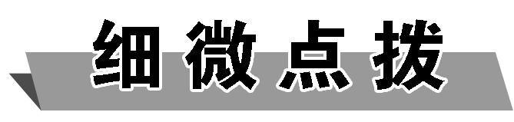
[图解历史] 新中国成立初期的政治建设
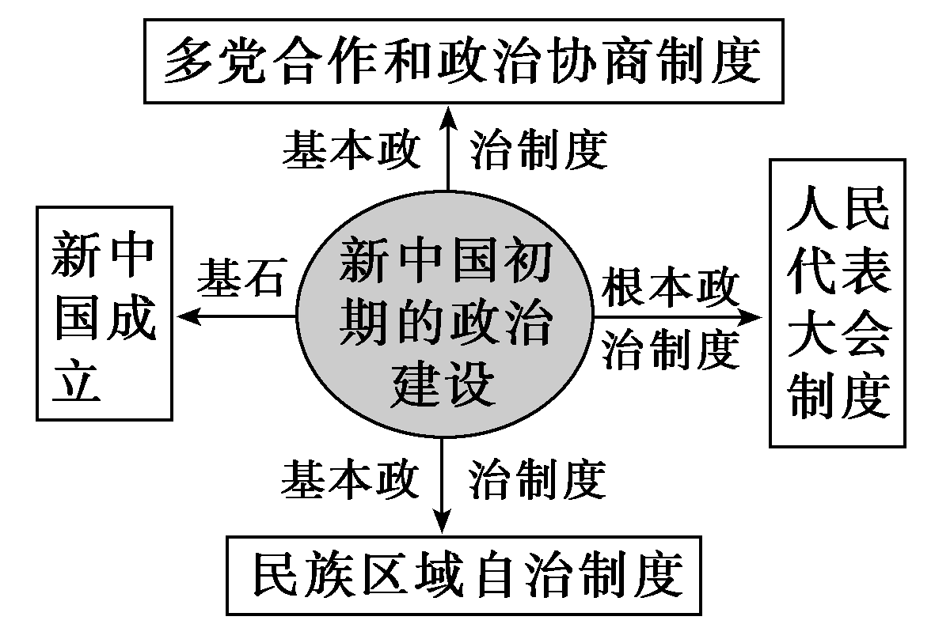
[易误辨析] 新中国初期成立的政治建设
(1)新中国的成立标志着我国新民主主义革命的基本结束，而不是社会主义革命的结束。三大改造的完成标志着中国进入社会主义初级阶段。
(2)中国人民政治协商会议是统一战线组织，不是国家权力机关，有参政议政的权力，但无决策权。
(3)人民代表大会制度是我国政权的组织形式，是我国的根本政治制度，全国人民代表大会是国家最高权力机关。
(4)“民族区域自治”不是“民族自治”。“民族区域自治”指的是少数民族聚居区的各民族共同行使自治权力，而不是某一少数民族的自治。
[概念辨析] “法制”与“法治”的内涵辨析
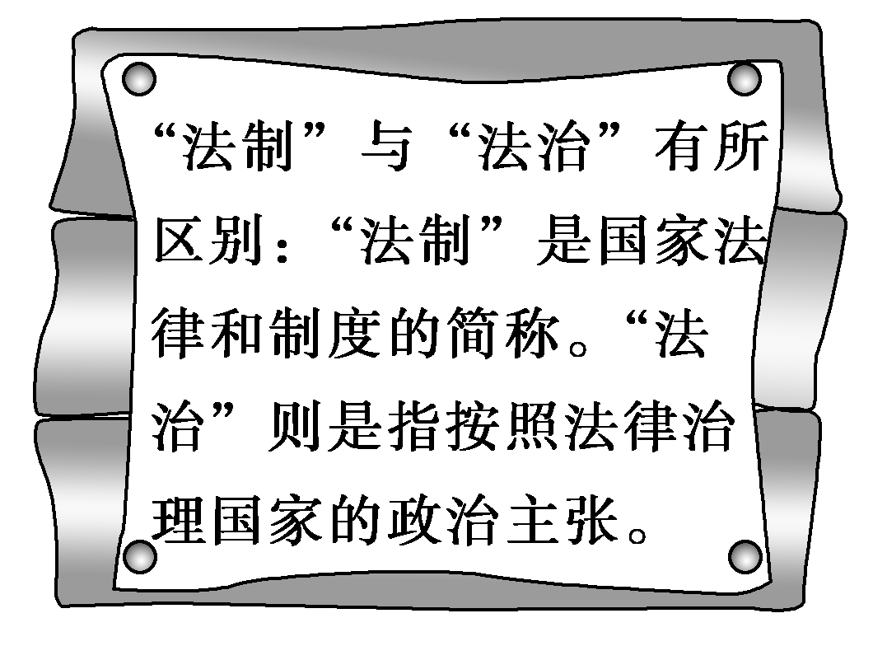
[误区警示] 港澳问题与台湾问题的区别
(1)港澳问题的解决需要国家与国家之间的谈判；而台湾问题是在“一国两制”的架构下，两岸平等协商，属国家内部事务问题。
(2)国家在港澳驻军，表明中国对港澳恢复行使主权，具有象征意义。台湾和祖国大陆同属中国的一部分，台湾可以保留军队，但不应对大陆形成威胁。
[概念阐释] “九二共识”
1992年底，海协会与海基会达成共识：“海峡两岸均坚持“一个中国”原则，努力谋求国家的统一。”这为1993年的“汪辜会谈”铺平了道路。“九二共识”的核心内容与精神是“一个中国，各自表述”与“交流、对话、搁置争议”。
[构图解史] “一国两制”的构想与实践
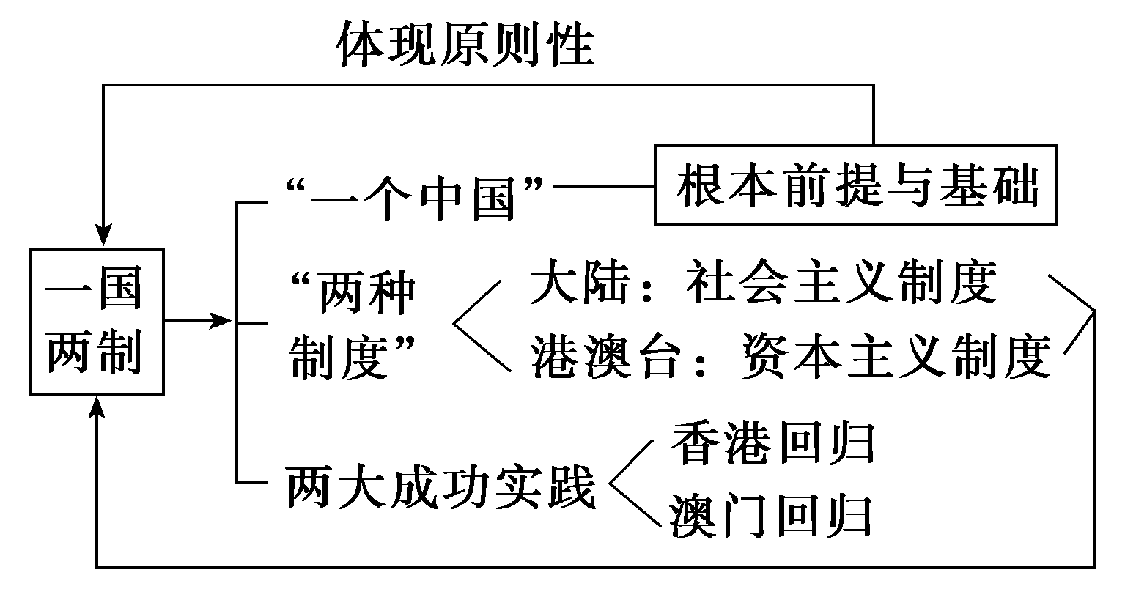
[漫话说史] 漫画《徒劳》
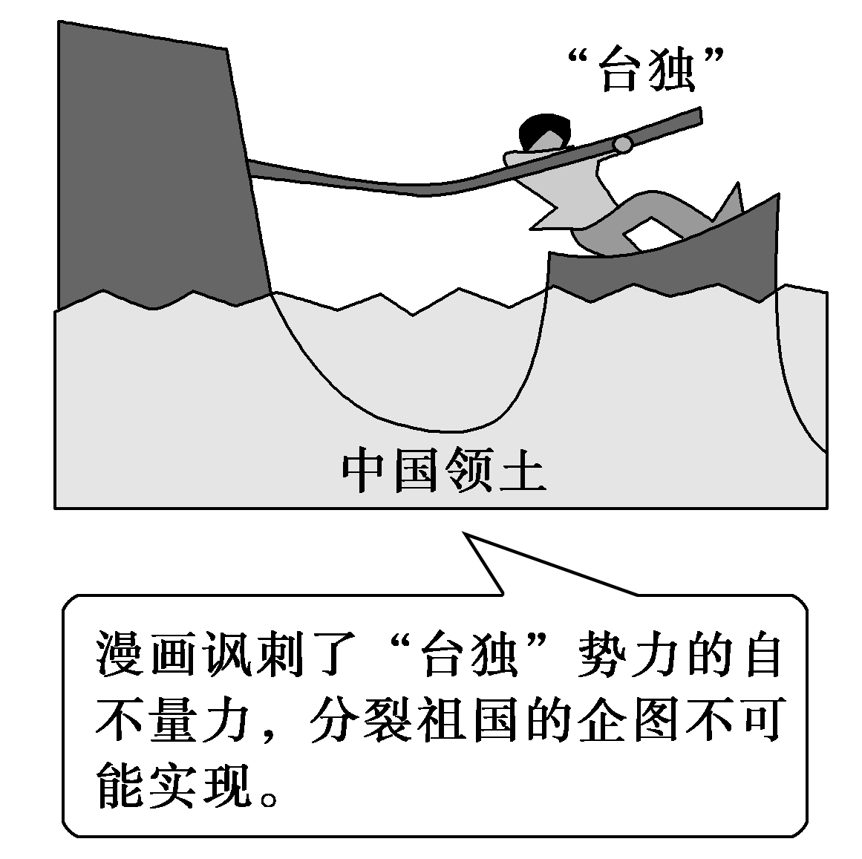
[图解历史] 民族自治区与特别行政区的区别
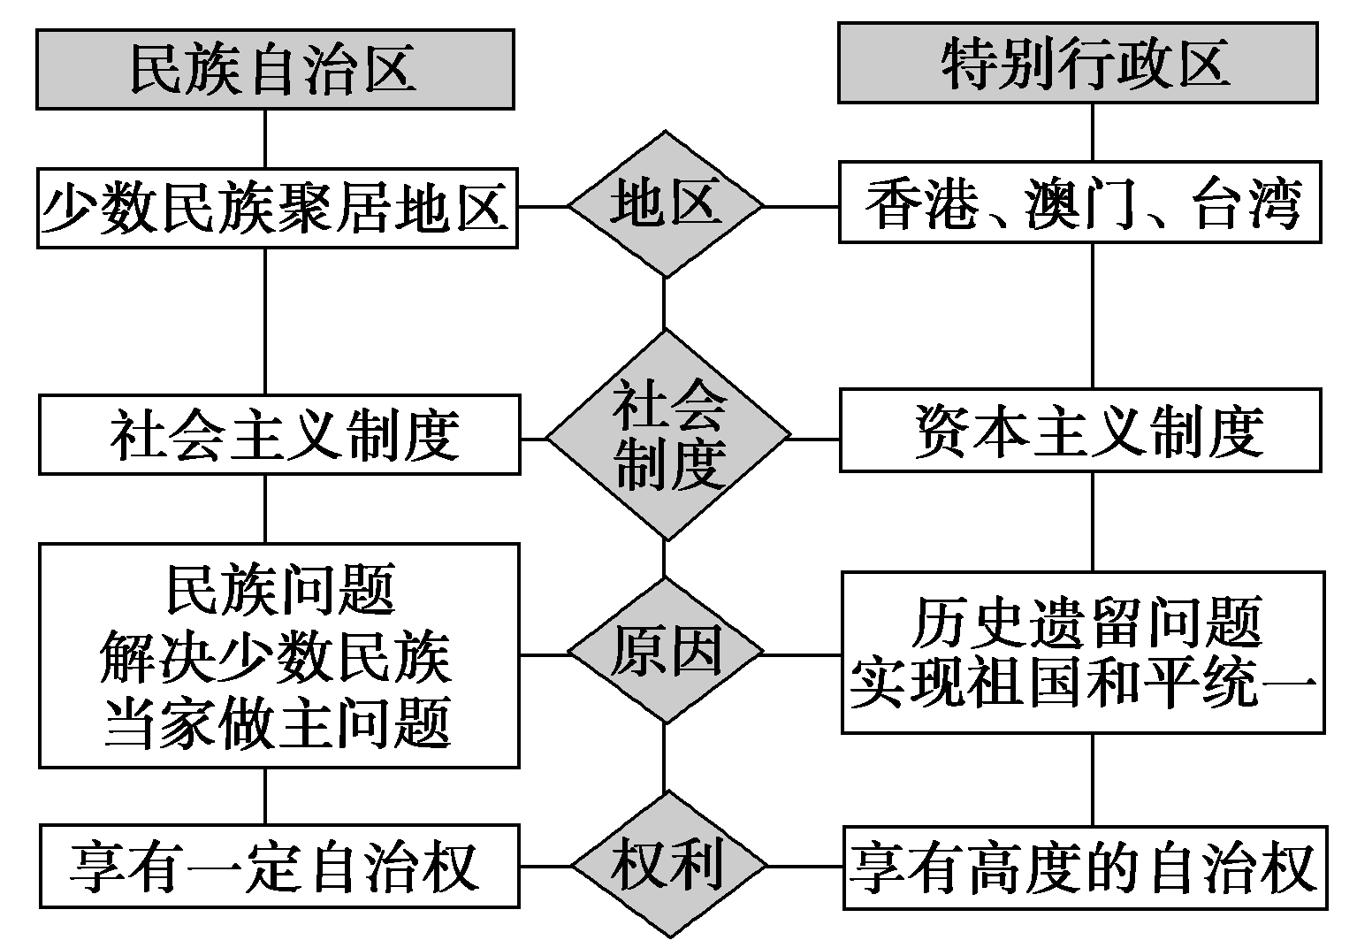
主题一 社会主义制度的政治保障——中国特色的民主政治
史料一 1956年4月25日，毛泽东在《论十大关系》的讲话中说：“究竟是一个党好，还是几个党好？现在看来，恐怕是几个党好。不但过去如此，而且将来也可以如此，就是长期共存，互相监督。”他还说：“共产党可以监督民主党派，民主党派也可以监督共产党。为什么要让民主党派监督共产党呢？就是因为一个党同一个人一样，耳边很需要听到不同的声音。”
——《中国当代史》
史料二 第二条 中华人民共和国的一切权力属于人民。人民行使国家权力的机关是全国人民代表大会和地方各级人民代表大会。
第三条 中华人民共和国的国家机构实行民主集中制的原则。全国人民代表大会和地方各级人民代表大会都由民主选举产生，对人民负责，受人民监督。
——《中华人民共和国宪法》
史料三 自1953年以来，全国人民代表大会及各级人民代表大会选举法，对于各省、自治区、直辖市应选全国人民代表大会代表的名额，均按照农村每一代表所代表的人口数四倍于城市每一代表的人口数的原则分配。
——根据1953－2009年我国实行的人民代表大会选举法
史料四 新中国初创时期，社会主义民主政治建设的主要内容有两项：一是各项民主政治制度的建设，二是对公民进行社会主义民主的相关教育和公民的民主实践。其中，各项民主政治制度的建设主要指国体、政体、政党制度、民族区域自治制度、党内民主制度等的确立。
——张荆红《新中国成立初期我国民主政治建设评析》

1．史料一反映了20世纪50年代中国共产党与民主党派“长期共存，互相监督”的特点，说明了该制度适合中国的国情，具有鲜明的中国特色。
2．史料二是1954版《中华人民共和国宪法》。主要体现了新中国的政权性质和组织原则。
3．史料三反映了新中国成立初期全国人大代表的城乡比例。说明了新中国初期工人阶级在国家政治生活中的领导地位和工业化发展方向。
4．史料四主要说明了新中国成立初期我国民主政治建设初期的特点。

1．根据史料一、二并结合所学知识，分析中国共产党领导的多党合作和政治协商制度的特点。
试答：(1)以中国共产党的领导为前提。
(2)中国共产党是执政党，各民主党派是中国共产党的亲密友党，是参政党，而不是反对党或在野党。我国多党合作的实质是团结合作，而不是多党竞争、轮流执政。
(3)我国各民主党派都得到宪法的承认和保护，享有宪法范围内的政治自由、组织独立和法律上的平等地位。
2．根据史料三并结合所学知识，分析说明史料三中选举比例规定的时代背景。
试答：新民主主义社会向社会主义的过渡时期，开展社会主义改造和“一五”计划的建设；工人阶级居于主导地位。
3．据史料四结合所学知识，概括新中国成立初期我国民主政治的特点。
试答：(1)以人民代表大会制度作为实现人民当家做主和保障公民政治权利的主要形式。
(2)实行中国共产党领导的多党合作和政治协商制度，将中国共产党与各民主党派、各人民团体和社会各方面代表团结在一起。
(3)根据社会主义民主原则，建立人与人之间、民族与民族之间的平等关系，并建立个人与社会、集体之间的正确关系。
(4)实行民族区域自治，实现少数民族当家做主。
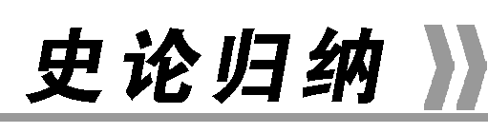
社会主义民主政治制度的作用
1．保障了人民当家做主
(1)人民代表大会制度作为我国的根本政治制度，保证了人民通过普选来享有民主、自由的权利。
(2)中国共产党领导的多党合作和政治协商制度体现了民主协商、科学决策。
(3)民族区域自治制度保障了少数民族当家做主的权利。
(4)基层民主制度保证了人民群众直接行使民主权利，是社会主义民主最广泛的实践。
2．维护和促进了民族团结与国家统一。如民族区域自治立足于解决国内民族问题，实现各民族平等联合、团结统一，有效地解决了中央与少数民族地方的关系问题。
3．为构建社会主义和谐社会提供了政治保证。我国的社会主义民主制度坚持把最广大人民的利益作为党和国家一切工作的根本出发点和落脚点，促进了党和人民群众以及执政党和参政党、中央与地方、各民族之间关系的和谐，为构建社会主义和谐社会提供了政治制度保障。
主题二 中华民族的共同心愿——国家统一、富强
史料一 要实现统一，就要有个适当的方式，所以我们建议举行两党平等会谈，实行第三次合作，而不是中央与地方的谈判。双方达成协议后，可以正式公布。但万万不可让外国插手，那只能意味着中国还未独立，后患无穷。
——邓小平《中国大陆和台湾和平统一的设想》
史料二 世界上只有一个中国，大陆和台湾同属一个中国，中国的主权和领土完整不容分割。……国家绝不允许“台独”分裂势力以任何名义、任何方式把台湾从中国分裂出去。
——《反分裂国家法》
1．史料一有两层含义一是和平解决台湾问题；二是祖国统一是我国的内政问题，不容许别的大国插手。
2．史料二认为台海两岸认同一个中国是谈判的前提，坚决反对“台独”势力，维护国家主权和领土完整。
1．史料一中邓小平提出的实现统一的“适当的方式”是什么？后来又有何发展？
试答：(1)邓小平提出实现统一的“适当方式”是两党平等会谈，后来发展为“一国两制”的伟大构想。
2．根据史料二说明，中国大陆在台湾问题上的基本立场，分析《反分裂国家法》制定的主要目的。
试答：立场：世界上只有一个中国，大陆和台湾同属一个中国，坚决反对“台独”。
主要目的：反对和遏制“台独”分裂势力分裂国家，促进祖国和平统一，维护台湾海峡地区的和平与稳定，维护国家主权和领土完整，维护中华民族的根本利益。
“一国两制”的基本内涵
1．“一国两制”的基础是“一个中国”：世界上只有一个中国，台湾、香港、澳门都是中国不可分割的组成部分。
2．实行“两种制度”：作为国家主体的大陆地区坚持社会主义制度，台湾、香港、澳门则保持原有的资本主义制度和生活方式。两种制度长期共存、和平共处、相互支援、共同发展。
3．高度自治：在统一的中华人民共和国内，依照宪法规定在港、澳、台设置特别行政区。特别行政区享有高度的自治权。台湾还可以保留自己的军队。
4．和平谈判：通过接触谈判，以和平方式实现国家统一，是全体中国人民的共同心愿。
5．实行“一国两制”长期不变，具有稳定性。
考点二 现代中国的外交关系
一、新中国初期的外交
1．国际形势
(1)世界民族解放运动高涨。
(2)以美苏为首的两大阵营初步形成并走向对峙。
(3)以美国为首的西方国家敌视新中国。
2．外交政策：独立自主的和平外交政策。
3．基本方针：“另起炉灶”“一边倒”“打扫干净屋子再请客”。
4．成就
(1)苏联政府在新中国成立次日，第一个宣布与新中国建立外交关系。(2)1950年，中苏两国签订了《中苏友好同盟互助条约》。
5．和平共处五项原则的提出
(1)提出：1953年12月，周恩来在会见印度代表团时提出。
(2)内容：互相尊重领土主权、互不侵犯、互不干涉内政、平等互惠(后改为“平等互利”)、和平共处。
(3)意义：成为解决国与国之间问题的基本准则，表明中国外交的成熟。
二、走向国际舞台
1．日内瓦会议(1954年)：是新中国第一次以大国身份参加的重要国际会议，提高了中国的国际政治地位。
2．万隆会议(1955年)
(1)成果：中国代表团提出“求同存异”方针，促进会议取得成功。
(2)意义：加强了中国与亚非国家间的联系，形成了“万隆精神”。
三、外交关系的突破
1．重返联合国
(1)背景
①由于美国的阻扰，新中国在联合国的合法席位一直被蒋介石集团占据。
②广大的亚、非、拉美发展中国家日益成为国际事务中举足轻重的力量。
③中国国际地位的逐步提高及美国提出的“双重代表权”方案被中国拒绝。
(2)过程：1971年10月，第26届联合国大会恢复了中华人民共和国在联合国的合法席位。
(3)意义
①既标志着美国孤立中国政策的破产，也是中国外交战线上的重大胜利。
②提高了中国的国际地位，有利于中国在国际事务中发挥更大的作用。
2．中美关系解冻
(1)原因：中美关系的缓和是双方的共同需求。
①美国：孤立中国政策的失败，美苏争霸的需要，利用中国牵制苏联。
②中国：打破外交僵局，改善国际地位；应对来自苏联的威胁。
(2)历程
①1971年4月，“乒乓外交”活动打开了中美两国交往的大门。
②1971年7月，美国总统国家安全事务助理基辛格秘密访华。
③1972年2月，尼克松访华，中美双方在上海签订《中美联合公报》，两国关系开始正常化。
④1978年12月，双方发表建交公报，美国承认“台湾是中国的一部分”。
⑤1979年，中美两国建立外交关系，实现了两国关系的正常化。
3．中日邦交正常化：1972年9月，日本首相田中角荣访华，双方签署建立外交关系的《中日联合声明》，两国关系实现正常化。
四、新时期的外交政策与成就
1．外交政策的调整
(1)对战争与和平问题作出了新的科学判断。
(2)提出和平与发展是当代世界的两大主题。
(3)独立自主、不结盟。
(4)进一步实行对外开放政策。
2．活跃的多边外交
(1)2000年9月，江泽民出席在美国纽约举行的联合国千年首脑会议。
(2)中国促成联合国安理会五个常任理事国的首脑举行了历史上的首次会晤。
3．推进新型区域合作
(1)2001年，在上海举办亚太经合组织第九次领导人非正式会议。
(2)2001年6月，推动建立上海合作组织。
[易误辨析] “一边倒”并不是放弃独立自主原则
(1)“一边倒”不是指依附苏联，而是指坚定地站在社会主义阵营一边。
(2)“一边倒”的外交政策和独立自主的外交方针并不矛盾，因为它的最终目的是为了捍卫新中国的独立和主权，并不是盲目地顺从苏联而不维护自己的国家利益。
[概念阐释] “求同存异”方针
“同”，一是指与会亚非国家的遭遇相同。曾沦为殖民地或半殖民地；二是都面临着发展民族经济和维护民族独立的任务。
“异”，是指与会国家的社会制度、意识形态、宗教信仰、生活习惯等有所差异。
[轻巧识记] “一、二、三、四”归纳新中国初期的外交
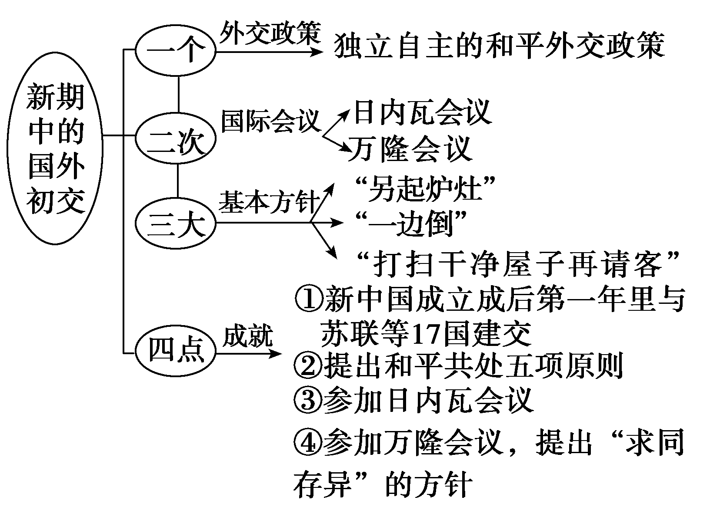

[归纳总结] 和平共处五项原则与新中国成立初期的“三大政策”都是独立自主的和平外交政策的体现，但两者又有很大不同。和平共处五项原则超越了“三大政策”中意识形态和社会制度的束缚，具有包容性和开放性，标志着新中国外交政策的成熟。
[易错辨析] 关于70年代中国外交的几点认识
(1)1971年，中国是“恢复”在联合国的合法席位，而不是“加入”联合国。因为中国是联合国创始会员国，也是安理会五大常任理事国之一。新中国成立后，按照国际法，应由中华人民共和国中央人民政府接替中国在联合国的代表资格，恢复在联合国的一切合法权益。
(2)中美关系走向正常化并不等于中美建交。中美正式建交不是1972年，而是1979年。1972年尼克松访华以及中美《联合公报》的签署说明中美关系开始走向正常化。1979年中美建交，中美关系实现完全正常化，但并不意味着美国放弃压制中国的政策。
(3)中美关系的缓和不是中日关系正常化的根本原因。中美关系的缓和是中日关系正常化的关键因素之一；中日关系正常化符合中日双方的国家利益，这才是根本原因。
[概念辨析] “梅开三度”
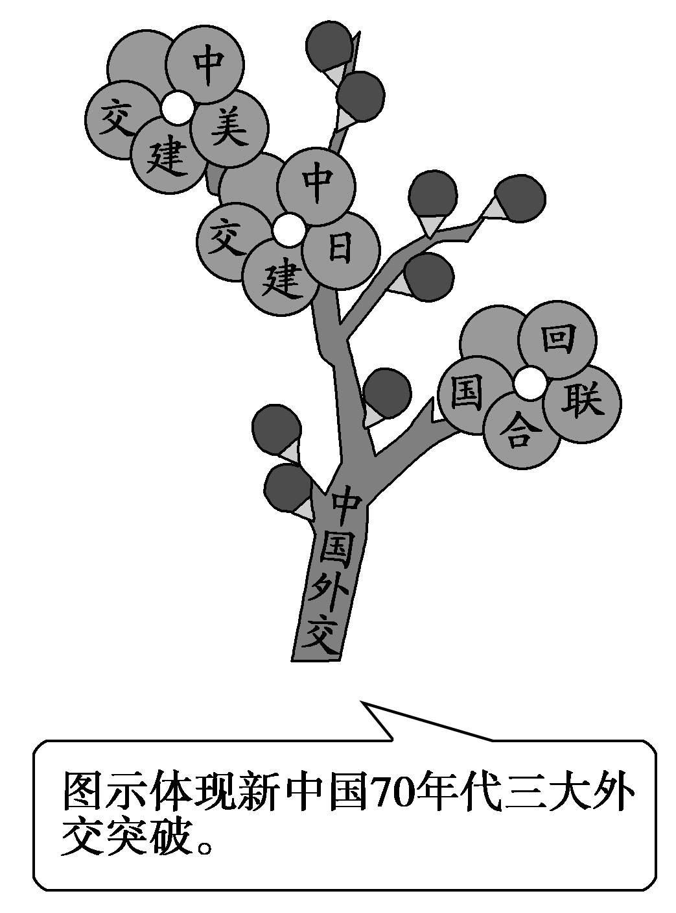
[易误辨析] 不结盟政策并不等于中国不关心国际事务，而是指中国不同美苏任何一方结盟，不同任何大国结盟和搞战略攻关，也不联合任何一方反对另一方，在和平共处五项原则的基础上改善发展同大国的关系，同时反对它们的霸权主义和军备竞赛的政策。
主题 基于“和”的外交理念探索——现代中国的外交成就
史料一 1949年上半年，毛泽东先后提出了“另起炉灶”“打扫干净屋子再请客”和“一边倒”三条方针。这是根据中国的历史和现实以及当时的国际环境作出的重大决策。
——中共中央党史研究室《中国共产党历史》
史料二 世界各国不分大小强弱，不论其社会制度如何，是可以和平共处的。各国人民的民族独立的自主权利是必须得到尊重的。
——《中华人民共和国对外关系文件集锦》
史料三 我们的会晤是难得的。尽管我们中间存在着许多不同意见，但是这不应该影响我们所具有的共同愿望。我们的会议应该对于我们的共同愿望有所表示，使它成为亚非历史值得珍贵的一页。同时，我们在这次会议中建立起来的接触应该继续保持，以便我们对于世界和平能够作出更大的贡献。
——《周恩来万隆会议发言稿》
史料四 从某种角度看，毛泽东和尼克松都有所获。……苏联再也不可能窃喜于北京和华盛顿互相没有接触了。
——罗斯·特里尔《毛泽东传》
1．史料一反映了建国初期新中国的外交方针。说明新中国实行的外交方针是时代的产物，是由中国所处的国际环境和国内环境决定的。
2．史料二淡化了社会意识形态，以国家利益为重，体现了和平共处五项原则具有包容性(不论社会制度)和平等性(不论大小强弱)的特征。
3．据史料三“不同意见”和“共同愿望”的信息可以判断题干反映了“求同存异”的方针。
4．史料三说明改善中美关系是两国的共同要求，表明中美关系缓和符合两国的共同利益。
1．指出史料一中“一边倒”方针的具体体现和中国共产党作出这一决策的国内外环境。
试答：(1)表现：同苏联、东欧等国家建交；签订《中苏友好同盟互助条约》。
(2)国内外环境：新中国百废待兴，迫切需要一个稳定的国际环境；苏联支持新中国，美国敌视新中国。
2．结合所学知识，指出史料三中与会各方要达成的“共同愿望”是什么？为此各方采取了怎样的妥协策略？
试答：愿望：反殖民主义(争取民族独立、维护和平)，发展经济。策略：“求同存异”。
3．根据史料四并结合所学知识，分析20世纪70年代中美关系缓和的原因有哪些？
试答：(1)从美国一方讲，已认识到中国在国际事务中的重要作用，承认孤立中国政策的失败；美国在与苏联争霸中处于守势地位，想通过改善中美关系，增加美国对付苏联的资本；美国经济发展缓慢，被西欧和日本赶上；陷入侵越战争的泥潭。
(2)从中国一方讲，改善中美关系，保持一种新的均衡关系，有三点考虑：一是进一步提高中国国际地位的需要；二是牵制和对付苏联威胁的需要；三是为解决台湾问题、实现祖国统一的需要。
1．新中国成立初期的外交特点
(1)革命性
①其主要原则是在中国革命运动的理论思想指导下产生的，同革命运动后期的实践及解决的问题有密切联系。
②新中国成立后，确立了独立自主的和平外交方针，提出了“另起炉灶”“打扫干净屋子再请客”“一边倒”等政策，从产生的指导思想和解决的主要问题看，这三项原则都表现出一种强烈的革命性。
(2)结盟性
①“一边倒”坚定地站在社会主义阵营一边，与苏联等国结盟，是新中国独立自主外交方针的一大特点。
②这一外交政策是由新中国面临的国内外形势所决定的。
(3)平等性：在独立自主的和平外交方针基础上，提出了外交三大政策与和平共处五项原则，同时也在日内瓦会议、亚非会议等外交实践活动中得以体现。
2．和平共处五项原则内容之间的关系
(1)和平共处五项原则是一个不可分割的整体。互相尊重主权和领土完整、互不侵犯、互不干涉内政，是处理各国政治关系的基本准则。
(2)平等互利是各国经济、贸易关系的基本出发点，同时也是国家间处理相互关系的政治基础。
(3)和平共处是目标，前四项原则是实现和平共处的根本基础和前提条件，只有遵循前四项原则，才能实现和平共处。

答题术语 | 新中国的政治建设、祖国统一 | (1)人民代表大会制度是我国的根本政治制度，中国共产党领导的多党合作和政治协商制度推动了广泛的爱国统一战线的发展，民族区域自治制度体现了民族平等、民族团结和共同繁荣的原则  (2)“和平统一，一国两制”是完成祖国统一大业的基本方针
答题术语 | 新中国的外交 | (1)新中国奉行独立自主的和平外交政策。和平共处五项原则超越了意识形态和社会制度的差异，以其包容性和开放性逐渐得到国际社会的广泛认可  (2)20世纪70年代，中国恢复在联合国的合法席位，中美关系正常化、中日建交，国际上掀起了同中国建交的热潮，打开了中国外交的新局面  (3)任何一个国家的外交政策，从本质上看都是国内政策的延伸，它主要受三个因素的制约：国家利益、国家实力和国际环境
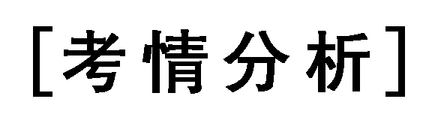
考纲  卷别 | 现代中国民主政治与祖国统一大业 | 现代中国的外交关系
全国卷Ⅰ | —— | 2016·建国初期的外交活动
全国卷Ⅱ | 2017·“文革”对史学研究的影响 | ——
全国卷Ⅲ | —— | ——
本讲内容在近几年新课标全国卷中命题极少，仅在2016年考查过新中国初期中国的外交活动与经济的关系，此外在2014年非选择题中链接考查“文革”的影响。复习备考时建议加强对社会主义理论、实践及新中国的历史认知；从历史反思角度认识“文化大革命”；对于现代中国的外交不建议完全弱化该内容，特别要注意中国从古代到近代、当代对外关系的关联、中国外交政策与国际关系格局的关系等角度复习
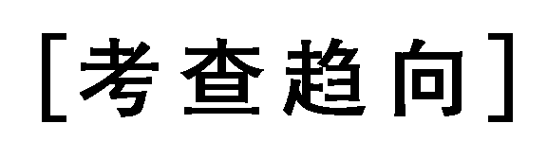
考向一 从史料实证角度考查现代中国民主政治的特点
1．(2014·高考江苏卷)1953年6月24日《人民日报》报道：当选的代表李长凤老大娘笑着说话了，“旧社会妇女在街上说话都不行，哪有妇女的选举权。……今后大家有什么意见告诉我，我一定给大家带上去。”该新闻报道说明当时( )
A．人民民主原则得到落实
B．人民代表大会制建立
C．政治协商制度覆盖面广
D．民主政治建设法制化
解析：选A。题干材料“旧社会妇女在街上说话都不行，哪有妇女的选举权”表明新中国成立后，人民是国家的主人，妇女有了选举权，故选A项。
2．(2015·高考四川卷)1978年5月，《光明日报》刊发的《实践是检验真理的唯一标准》引起了广泛关注。该文初稿作者在听到赞誉声的同时，也因看到一些报刊批评该文“违反中央精神和反对毛泽东思想”，转而安排“后事”：“我已经有思想准备了，我准备要坐牢。”上述材料表明当时( )
A．社会舆论呈“百花齐放”之势
B．“左”倾束缚亟待突破
C．十一届三中全会精神渐入人心
D．“两个凡是”名存实亡
解析：选B。据题干“《实践是检验真理的唯一标准》的作者，因为批判了‘左’倾错误思想而准备后事”，可知当时“左”错误还未完全结束，故选B项。
考向二 从历史解释角度考查外交变化的因素
3．(2015·高考山东卷)1950年1月，英国宣布承认新中国；1954年6月，中英互派代办；1972年3月，中英关系升格为大使级外交关系。在这一进程中，起决定性作用的因素是( )
A．中美关系的发展演变
B．冷战背景下中英两国的现实需要
C．欧共体对华政策的变化
D．中英两国意识形态对抗的逐渐消失
解析：选B。1950年中美关系并没有好转，此时美国奉行的是孤立和不承认的态度，故A项错误；中英关系从开始承认新中国，到互派代办，再到大使级外交关系的演变都是从两国的利益和现实的需要出发，故B项正确；欧洲在这一时期主要是追随美国，孤立中国，故C项错误；中英两国的意识形态的对抗依然存在，故D项错误。
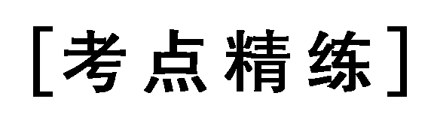
1．“周恩来的发言在措辞和内容上都是标准的中共式的宣传，但与会各国都相信周的蛊惑宣传，使我比以前更清楚地感觉到了这么一种可能，即美国对印度支那的任何公开干涉，都将导致中国对亚洲事务的公开干涉，真使人头痛！”上述议论最有可能出自( )
A．新中国成立时美国官员对新中国的评价
B．美国官员对《中苏友好同盟互助条约》的评价
C．出席日内瓦会议的美国官员对中国的评价
D．美国官员对万隆会议上周恩来的评价
解析：选C。材料关键词“印度支那”，可见不是新中国成立时，故A项错误；材料与《中苏友好同盟互助条约》无关，故B项错误；日内瓦会议讨论的主题是印度支那问题，中国第一次以世界五大国之一的身份参加了这一国际会议，周恩来出席了此次会议，故C项正确；万隆会议不是为了解决印度支那问题，故D项错误。
2．1978年春修订的《中华人民共和国宪法》规定，“全国人民在新时期的总任务是：坚持无产阶级专政下的继续革命”，同时把原宪法条文“全国人民代表大会是在中国共产党领导下的最高国家权力机关”修订为“全国人民代表大会是最高国家权力机关”。这次修宪( )
A．彻底否定了“文化大革命”
B．表明宪政建设在曲折中前进
C．实现了政治路线的拨乱反正
D．正式确立了依法治国的方略
解析：选B。限制词：“1978年春”是主要限制词。题干材料表明1978年春的这次修宪仍然保留了“文化大革命”中的“左”倾错误，但也有进步，如提出“全国人民代表大会是最高国家权力机关”，因此这次修宪反映了民主法制建设在曲折中前进。故B项正确。
3．1953年底，美国情报部门的一封电报中写道：“中国外交政策的目标是在其周边地区(指新兴民族独立国家)促进和建立可以作为缓冲的友好国家。”这种判断的依据是，中国政府提出了( )
A．另起炉灶
B．和平共处五项原则
C．求同存异
D．打扫干净屋子再请客
解析：选B。另起炉灶是指：对国民党政府同各国建立的外交关系一律不予承认，对旧中国同外国签订的一切条约和协定要重新审视处理，并非处理新兴民族独立国家关系的政策，故A项错误；和平共处五项原则是1953年中印时期首次见面提出，并与中印、中缅倡导的，是处理邻近国家和新兴民族独立国家发展友好关系的原则，故B项正确；求同存异是指1955年在亚非会议中，提出“求同存异”的方针，故C项错误；打扫干净屋子再请客是指清除帝国主义在我国的残余势力，故D项错误。
4．20世纪50年代美国政府以“反对共产主义威胁”为借口，在全世界，特别在亚太地区煽动反华，指责中国“输出革命”。中国政府最能戳穿这一言论的是( )
A．签订《中苏友好同盟互助条约》
B．组织志愿军进行“抗美援朝”
C．提出并倡导和平共处五项原则
D．以大国身份出席日内瓦会议
解析：选C。签订《中苏友好同盟互助条约》，体现了中国“一边倒”的外交政策，倒向社会主义阵营，故A项错误；组织志愿军进行“抗美援朝”，抗击美国入侵社会主义的朝鲜，故B项错误；提出并倡导和平共处五项原则，尤其是“互不干涉内政”，足以表明中国并未“输出革命”，故C项正确；以五大国身份参加日内瓦会议，不涉及意识形态问题，故D项错误。

课下达标练
(时间：45分钟 满分：85分)
一、选择题(本大题共12题，每小题4分，共48分)
1．将卢梭“主权在民”的理论和马克思提出“国家一切权力归属于广大劳动人民”的观点付诸实践，作为我国政权建设根本原则的成功运用是( )
A．建立了资产阶级共和国
B．建立多党合作的政协制度
C．建立人民代表大会制度
D．建立了民族区域自治制度
解析：选C。1912年资产阶级共和国建立，形式上确立了民主政体，革命果实为北洋军阀所篡夺，故A项错误；多党合作的政协制度，是一种党派间的合作制度，而非主权在民，故B项错误；人民代表大会，代表来自人民，而且享有真实广泛的权力，是人民主权在新时期的成功应用，故C项正确；民族区域自治制度是少数民族管理本地区事务的制度，故D项错误。
2．1947年4月23日至5月3日，内蒙古人民代表会议在乌兰浩特召开。会议通过了《内蒙古自治政府施政纲领》《内蒙古自治政府暂行组织大纲》等重要文件。内蒙古自治政府是 ( )
A．中国国民党领导的少数民族自治政府
B．中国共产党领导的少数民族自治政府
C．蒙古民族完全独立自主的自治政府
D．蒙古民族与众多少数民族联合的自治政府
解析：选B。民族区域自治制度是中国的一项基本政治制度，1947年，内蒙古自治区成立，不是“国民党领导”，故A项错误；在中国共产党领导下，为了实现民族平等、民族团结和各民族共同繁荣，在各少数民族聚居的地区，实行民族区域自治，故B项正确；民族区域自治是在中央政府的统一领导下，各少数民族聚居的地区设立自治区域和自治机关，不是“完全独立自主”，故C、D错误。
3．1982年全国人大通过了修订的《中华人民共和国宪法》，并相继颁布了《刑法》《民法》《经济法》等各种法律法规。这表明我国( )
A．法制建设的步伐大大加快
B．法律法规制定的越来越多
C．形成日趋完备的法律体系
D．人民的法律意识日益增强
解析：选C。材料只是列举1982年的法律成果，没有前后的发展状况，故A项错误；材料中的这些法律都是我国的基本法律，也是必需的法律制度，是其他法规的基础，故B项错误；材料描述了通过宪法与其他重要法律一起，构成了相对完备的体系，故C项正确；材料内容没有说明人民的法制意识，故D项错误。
4．1949年，中国人民政治协商会议通过的《共同纲领》规定“中华人民共和国为新民主主义即人民民主主义的国家”。这一规定反映出当时( )
A．人民政协代行全国人大的职权
B．人民政协已成为统一战线组织
C．民主革命的任务已经彻底完成
D．社会主义基本制度已建立起来
解析：选A。本题考查《共同纲领》。1949年9月召开的中国人民政治协商会议在全国人民代表大会召开之前代行全国人大的职权，中国人民政治协商会议制定的《共同纲领》具有临时宪法的性质，可以规定国家的政体、国体，故A项正确；1954年第一届全国人民代表大会召开后中国人民政治协商会议代行全国人大职权的历史结束，人民政协作为统一战线组织继续存在，故B项错误；中国民主革命任务彻底完成的标志和社会主义制度建立起来的标志是三大改造完成，故C、D项错误。
5．观察下列图片所反映的历史现象，表述正确的是( )
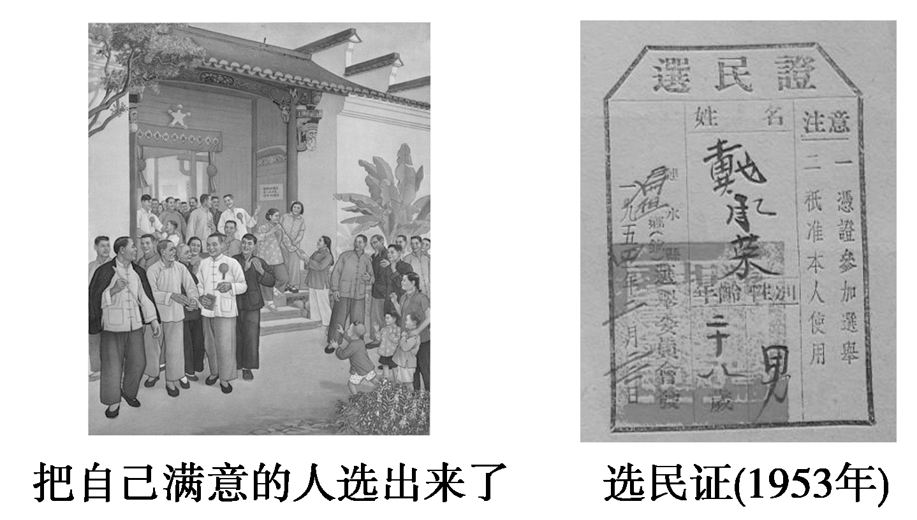
A．用普选的方式产生人民代表
B．《中华人民共和国宪法》是选举的法律依据
C．基层民主选举制度基本确立
D．选出的代表将参加第一届全国人民代表大会
解析：选A。本题考查第一届全国人民代表大会召开前夕新中国实行的选举制度。材料反映的是人民直接选举人大代表，为人民代表大会召开作准备，故A项正确；《中华人民共和国宪法》颁布于1954年，故B项错误；基层民主选举制度基本确立的时间是在20世纪90年代，故C项错误；全国人大代表是间接选举产生的，与材料中直接选举现象不符，故D项错误。
6．2016年10月10日，国台办表示：是否接受“九二共识”，是检验台湾当局领导人所谓“善意”的试金石。只要承认“九二共识”的历史事实，认同其核心意涵，两岸双方就可以平等协商、良性互动，两岸同胞就能赢得两岸关系发展的光明前景。材料中“核心意涵”指的是( )
A．一个中国 B．和平统一
C．“一国两制” D．平等协商
解析：选A。“九二共识”的核心内容与精神是“海峡两岸均坚持一个中国原则”，故A项正确；和平统一是大陆提出的解决台湾问题的方法，故B项错误；“一国两制”是大陆提出的解决台湾、香港、澳门问题的伟大构想，故C项错误；平等协商是两岸交流的基本原则，不是“九二共识”的“核心意涵”，故D项错误。
7．2004年5月，针对陈水扁连任台湾“总统”的严峻形势，大陆发表严正声明，对台独势力发出警告，并首次提出了“共谋两岸和平发展”的概念。这反映出( )
A．进一步完善“和平统一”方针
B．改变了对“台独”的一味包容
C．对台湾方针政策开始理性化
D．始终坚持“和平统一”方针
解析：选A。“共谋两岸和平发展”概念的提出，体现了中央政府进一步完善“和平统一”方针，故A项正确；中央政府对“台独”一贯持反对态度，而不是包容，故B项错误；1979年元旦，《告台湾同胞书》的发表，标志着对台湾方针政策开始理性化，故C项错误；“和平统一”以坚持一个中国为基础和前提，D项“始终坚持”过于绝对，故D项错误。
8．新中国成立之初提出“一边倒”的外交政策，到50年代中期，又提出了“和平共处五项原则”。这一变化( )
A．说明中苏关系出现恶化
B．争取到了更大外交空间
C．意在换取美国对华支持
D．缓和了冷战的紧张气氛
解析：选B。“和平共处五项原则”于1953年提出，中苏关系1956后开始恶化，故A项错误；“一边倒”的外交政策使中国倒向社会主义阵营一边，与资本主义阵营处于对立，缩小了中国的外交空间，因而50年代中期新中国又提出了“和平共处五项原则”，这就大大拓展了中国的外交空间，故B项正确；50年代中期时，美国依然敌视中国，且“和平共处五项原则”并非针对美国提出，故C项错误；50年代中期，国际冷战形势严峻，中国“和平共处五项原则”不能起到缓和冷战局势的作用，故D项错误。
9．《中苏友好同盟互助条约》规定：“缔约国双方保证共同尽力采取一切必要的措施，以期制止日本或其他直接间接在侵略行为上与日本相勾结的任何国家之重新侵略与破坏和平。”这一规定( )
A．标志着中苏正式建立外交关系
B．有利于新中国政权的巩固
C．打破了西方国家的经济封锁
D．加快了抗战胜利的进程
解析：选B。1949年中苏建交，而1950年双方签署了《中苏友好同盟互助条约》，故A项错误；根据条约的内容可知有助于抵制美国在亚洲的扩张，有利于维护新中国的政权，故B项正确；材料仅仅涉及政治方面的合作，并未能打破西方国家的经济封锁，故C项错误；抗日战争是1945年胜利的，与题目无关，故D项错误。
10．下表中反映的现象出现的原因是( )
年份 | 美国对华出口(百万美元) | 中国对美出口(百万美元)
1972 | 60 | 32
1975 | 304 | 156
1980 | 3755 | 1059
1985 | 3855 | 3840
A.中美建交
B．周恩来对“文革”的抵制
C．中国对经济体制的调整
D．中美关系正常化
解析：选D。从表格中的数据可以看出，1972－1975年两国相互出口额快速增长，1975－1980年两国相互出口额增长更为迅猛，而到了1985年，美国对华出口增长放缓，而中国对美出口仍大幅增长。中美1979年建交，只能说明1980年两国相互出口额的增长，故A项错误；1975年周恩来病重，由邓小平主持中央工作，故B项错误；1984年中国城市经济改革全面展开，同时加快对外开放的步伐，只能解释1985年中国对美出口大幅增长，故C项错误；1972年中美两国关系开始走向正常化，此后中美两国关系不断发展，促进了两国贸易往来，故D项正确。
11．1971年基辛格秘密访华期间，为保守会谈内容机密，双方在场人员不得使用录音机，全凭耳听手记，再各自整理成文本。导致该现象的主要因素是( )
A．苏联阻止中美关系正常化
B．中美关系进程笼罩冷战阴影
C．中国的国际地位大大提升
D．中国已恢复联合国合法席位
解析：选B。材料并未体现苏联阻止中美关系正常化，且与史实不符，故A项错误；据材料“1971年基辛格秘密访华期间，为保守会谈内容机密，双方在场人员不得使用录音机，全凭耳听手记，再各自整理成文本”并联系所学知识可知受国家性质和意识形态，即中美关系进程笼罩冷战阴影影响，故B项正确；材料未涉及中国的国际地位大大提升，故C项错误；中国当时尚未恢复联合国合法席位，故D项错误。
12．2016年6月，中国外长王毅在第四届世界和平论坛上谈及近期南海问题时指出，二战期间，日本侵占南沙群岛；二战结束后，中国政府根据开罗宣言等国际条约依法、公开地收复了南沙群岛，“中国和美国当时是盟友，中国军队当时是坐着美国的军舰收复南沙群岛的，这一点美国朋友应该非常清楚。”王毅谈话的主要意图是( )
A．中美合作共同维护南海和平
B．批评美日非法干涉南海问题
C．再次结成中美同盟反击日本
D．论证中国南海主权的合法性
解析：选D。从材料“二战结束后，中国政府根据开罗宣言等国际条约依法、公开地收复了南沙群岛，‘中国和美国当时是盟友，中国军队当时是坐着美国的军舰收复南沙群岛的，这一点美国朋友应该非常清楚’”可以看出王毅外长主要阐述中国在南海拥有主权是有国际法和历史依据的，并没有提及中美合作共同维护南海和平，故A项错误；也没有批评美日非法干涉南海问题，故B项错误；更没有涉及中美同盟反击日本的问题，故C项错误；王毅外长从历史的角度论证中国南海主权的合法性，故D项正确。
二、非选择题(本大题共2小题，13题25分，14题12分，共37分)
13．(25分)阅读材料，完成下列要求。
材料一 新中国成立初期，中国共产党人争取和实行“一边倒”的初衷是为了更好地坚持独立自主和爱国主义与国际主义相结合的原则。当客观条件发生变化时，“一边倒”同这一原则发生矛盾时，中国共产党人一如既往地把原则放在首要位置，毫不犹豫地调整了对外政策。
——颜声毅：《当代中国外交》
材料二 六十年来……中国外交坚持了“变”与“不变”原则的坚定性和策略的灵活性的对立统一：一方面，随着国内外形势的变化，中国外交经历了几次大的战略调整；另一方面，独立自主的和平外交政策始终贯穿其中。中国外交的基本内容正是在这种“变”与“不变”中不断充实、发展和完善的，在不同的时期以不同的方式展示了中国外交独特而又丰富的内涵和风格。
——邝艳湘《新中国外交政策中的“变”与“不变”》
(1)根据材料并结合所学知识，指出建国初期我国对外政策调整的具体表现并分析其产生的影响。(10分)
(2)结合材料与所学现代中国对外关系的相关知识，围绕“现代中国外交政策”自行拟定一个具体的论题，并就所拟论题进行简要阐述。(要求：明确写出所拟论题，阐述须有史实依据。)(15分)
解析：(1)第一小问表现，据材料一“客观条件发生变化时，‘一边倒’同这一原则发生矛盾时……调整了对外政策”并结合所学，建国初期实行“一边倒”的外交方针，在外交上坚定地站在社会主义阵营一边，但是“一边倒”的外交方针不适用解决中印两国(社会制度不同)的领土争端问题，所以此时新中国适时地调整外交政策，将“一边倒”调整为和平共处五项原则、“求同存异”方针；第二小问影响，根据材料一“‘一边倒’同这一原则发生矛盾时，中国共产党人一如既往地把原则放在首要位置，毫不犹豫地调整了对外政策”并结合所学，可以从国际和国内两个方面分析和平共处五项原则和“求同存异”方针影响，国内：它超越了意识形态、社会制度的限制，为我国外交工作打开了一个新局面，捍卫了国家的独立、主权和尊严，国际：与越来越多的国家建立和发展了日益广泛、友好的合作关系，为相当长一段时间我国的社会主义建设提供了一个越来越有利的国际环境和条件，标志着我国外交政策的成熟，成为解决国与国之间问题的基本准则。
(2)拟定议题并阐述，据材料二“六十年来……中国外交坚持了‘变’与‘不变’”并结合所学，围绕“现代中国外交政策”可以得出新中国外交政策的“变”和新中国外交政策的“不变”两个论题，据材料一“‘一边倒’同这一原则发生矛盾时……毫不犹豫地调整了对外政策”并结合所学，得出新中国建立初期外交政策从一边倒到和平共处五项原则、从重视社会制度和意识形态的革命外交到国家正常外交、外交重心从求独立到求发展的变化，根据材料二“中国外交经历了几次大的战略调整”并结合所学，改革开放以来新中国外交政策经历了从相对封闭到对外开放、中苏结盟到不结盟的变化；根据材料一“中国共产党人一如既往地把原则放在首要位置”、材料二“独立自主的和平外交政策始终贯穿其中”并结合所学，可以得出新中国外交政策始终坚持的原则即“不变”：独立自主和平外交、和平共处五项原则、重视睦邻友好、建立国际政治经济新秩序、重视与发展中国家关系，另外我们还可以将新中国外交政策变化的原因作为论题(可以从国家利益、国际形势、国内形势变化的角度论述)，也可以就新中国外交政策变化的作用作为论题(可以从对于国际和国内的作用两个方面论述，也可从政治、经济等角度论述)。
答案：(1)表现：由“一边倒”到和平共处五项原则、“求同存异”方针。
影响：它超越了意识形态、社会制度的限制，为我国外交工作打开了一个新局面；捍卫了国家的独立、主权和尊严；与越来越多的国家建立和发展了日益广泛、友好的合作关系，为相当长一段时间我国的社会主义建设提供了一个越来越有利的国际环境和条件；标志着我国外交政策的成熟，成为解决国与国之间问题的基本准则。(任答两点即可)
(2)示例一： 新中国外交政策的“变”
从以下角度论述：外交重心从求独立到求发展；从重视社会制度和意识形态的革命外交到国家正常外交；从一边倒到和平共处五项原则；从相对封闭到对外开放；从结盟到不结盟……
示例二： 新中国外交政策的“不变”
从以下角度论述：独立自主和平外交；和平共处五项原则；建立国际政治经济新秩序；重视睦邻友好；重视与发展中国家关系……
示例三： 也可以就现代中国外交政策变化的原因、变化的作用等方面进行自拟论题论述，言之成理即可。
14．(12分)阅读材料，完成以下要求。
希特勒德国的失败给德国人民带来了巨大伤害，直到20世纪60年代德国人民还在为之反思。有学者认为：一个民族在经历了这样一种灾难性的集体经验之后，只有克服了简单地把自己当作某种历史过程的牺牲者的倾向，才能够建立一种新的共识，唯有如此，这个民族才能最终学会如何面对自己的历史。
阅读材料，对上述学者的观点，请在中国近现代历史中任选一例加以论证。(要求：条理清楚，史论结合。)
解析：材料中学者认为在民族经历危难之后，只有达成新的民族共识才能够正视历史，避免重蹈覆辙。该学者的观点蕴含着作为国民在民族遭受危难时不应当把个人当做独立个体而是集体乃至国家的一个部分，要有民族意识；对于民族曾经面临的危机和教训要学会客观、辩证地看待。以答案示例一为例，近代中国遭受一系列外来侵
略，严重危害中国主权，近代中国沦为半殖民地半封建社会，但也促进了中国民族意识的觉醒；辩证反思近代中国遭受侵略的原因，总结教训，客观认识列强侵略推动中国近代化进程。
答案：示例一：近代中国遭受了一系列外来侵略战争，如鸦片战争、甲午中日战争等，给中华民族带来了深重灾难，如主权遭到破坏，中国沦为半殖民地半封建社会。我们不能片面地停留在灾难、痛苦等牺牲者的立场上，还要认识到外来侵略在客观上推动了中国的近代化进程，如经济、政治、文化的进步。(以具体的某一场战争为例加以论证也可)
示例二：“文化大革命”给党、民族、国家带来巨大灾难，使民主法制遭到严重践踏，社会混乱，经济滑坡，文化破坏，道德沦丧。但我们不能仅仅停留在“文革”带来的负面影响上，还应看到“文革”时期我国取得的一些成绩，如卫星上天，中国重返联合国等。更为重要的是，我们应该从“文革”中吸取教训，健全民主法治，以经济建设为中心，加强社会主义精神文明建设。
评分说明：
 | 评分说明
一等(12－9分) | 论题正确，综合运用材料阐明观点；准确运用史实和材料进行论证，史实准确；逻辑严密
二等(8－5分) | 论题正确，但不能综合运用材料、相关史实，逻辑关系较清楚
三等(4－2分) | 论题正确，运用史实不够准确或不能够运用史实，逻辑关系不清
四等(1－0分) | 论题不正确，或没有论题

第8讲 解放人类的阳光大道
[考纲要求] 1.《共产党宣言》。 2.巴黎公社。 3.俄国十月革命。
考点一 马克思主义的诞生与巴黎公社
一、马克思主义的诞生
1．条件
(1)经济基础：工业革命推动资本主义经济迅速发展，但经济危机周期性发生，资本主义社会的弊端日益暴露。
(2)阶级基础：19世纪三四十年代的欧洲三大工人运动，显示了无产阶级的伟大力量。
(3)思想基础：英法空想社会主义；德国的古典哲学；英国的古典政治经济学。
(4)主观努力：马克思、恩格斯深入工人运动，总结工人运动的经验教训。
2．诞生：1848年2月《共产党宣言》发表。
3．意义：马克思主义的诞生，推动了国际工人运动的蓬勃开展。
二、巴黎公社
1．背景
(1)民族矛盾：1870年普法战争中，法军大败。
(2)阶级矛盾：法兰西第三共和国成立，资产阶级国防政府对外妥协，对内镇压。
2．经过
(1)人民起义：1871年3月18日，国民自卫军占领市政厅等要地。
(2)公社成立：1871年3月28日，巴黎公社成立。
(3)革命措施
①军队建设：废除反动军队，代之以国民自卫军。
②政权建设：普选产生国家最高权力机关——公社委员会。
③民主制度：公社委员和工作人员由选举产生，对选民负责，接受选民监督。
(4)结果：1871年5月28日，巴黎被凡尔赛军队占领。
3．失败的原因
(1)根本原因：19世纪70年代，生产力水平和无产阶级的政治威信不成熟。
(2)重要原因：缺乏统一的革命政党的领导，没有马克思主义理论的指导和可供借鉴的经验。
4．历史意义
(1)无产阶级专政的一次伟大尝试。
(2)打碎了旧的国家机器，建立了无产阶级自己的政权。
(3)原则永存，精神不朽。
[概念阐释] 马克思主义与科学社会主义
(1)马克思主义：是一套完整的科学理论体系，包括辩证唯物主义和历史唯物主义、马克思主义政治经济学、科学社会主义。
(2)科学社会主义：是马克思主义哲学和马克思主义政治经济学的归宿和落脚点，是马克思主义的核心。
[图解历史] 马克思主义诞生的历史必然性
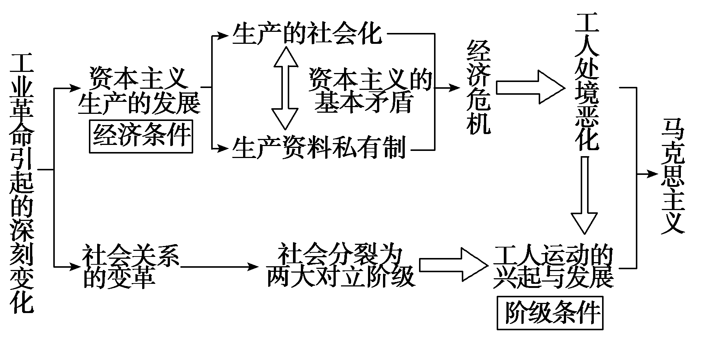
[易错提醒] 巴黎公社不是马克思主义理论指导的革命
巴黎公社不是法国资本主义发展的必然结果，也不是马克思主义理论指导的革命，但在客观上体现了马克思主义，且丰富了马克思主义理论。
[图说历史] 巴黎公社的革命措施

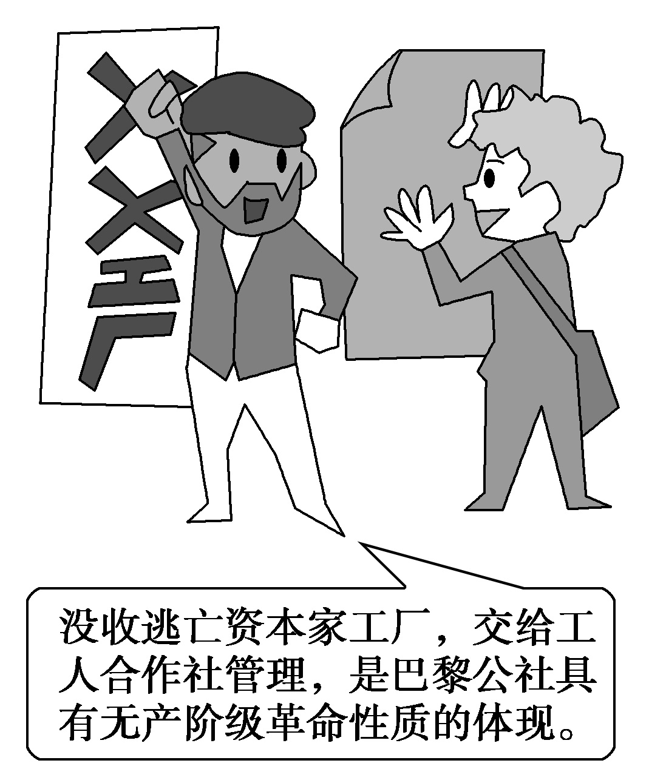
主题 人类社会“更新改造”的尝试——巴黎公社
史料一 无产阶级将利用自己的政治统治，一步一步地夺取资产阶级的全部资本，把一切生产工具集中在国家即组织成为统治阶级的无产阶级手中，并且尽可能快地增加生产力的总量。
——节选自《共产党宣言》
史料二 (巴黎公社)实行公职人员的民主选举，选举不受任何限制，是名副其实的普选制。工人阶级和其他劳动人民几乎都参加了投票。……公社委员及其他公职人员除了接受群众监督之外，还可以根据人民的意见，随时撤换。……所有公职人员的工资不得超过熟练技术工人的工资。……公社设立专门机构对铁路运输和军事工业的生产实行国家的监督，颁布法令将逃亡资本家的企业交给工人合作社经营，拟订了建立工人合作总社的计划。
——刘祚昌《世界通史》
1．史料一为原始文献史料。指出了无产阶级夺取政权、发展生产力的思想，体现了无产阶级专政的根本目的是变革生产关系，发展生产力。
2．史料二反映了巴黎公社在国家机器方面的改造措施。根据省略号分层，把握每一层的层意，史料信息表明巴黎公社革命体现了民主平等的思想。
1．结合巴黎公社的有关史实，论证说明巴黎公社是如何实践史料一所述《共产党宣言》观点的。
试答：(1)政权建设：废除旧的国家机器，建立工人阶级的治安、司法和立法机构，公职人员由选举产生，人民有权监督和罢免，反映了无产阶级夺取政权的思想。
(2)社会经济：没收逃亡资本家的工厂，交给工人合作社管理，实行八小时工作日，反映了变革生产关系，发展生产力的宗旨。
2．结合所学知识，说明史料二中巴黎公社革命措施的历史作用。
试答：(1)保证人民行使民主权利；(2)防止国家公职人员由社会公仆变为社会主人；(3)防止人们去追求功利，影响社会的公正。
多角度认识巴黎公社
1．爆发的偶然性
巴黎公社革命的爆发不是法国资本主义发展和工人运动发展的必然产物。普法战争失败后的法国巴黎，外有敌军侵略，内有临时政府投降卖国，民族矛盾和阶级矛盾的交织导致革命仓促爆发，具有非常大的偶然性，建立无产阶级政权的社会条件并不具备。因而巴黎公社革命只不过是特殊条件下一个城市的起义。
2．失败的必然性
巴黎公社革命的偶然性决定了其失败的必然性。当时的法国资本主义的生产关系还能够推动生产力的发展，而巴黎公社人民以革命的手段来铲除资本主义生产方式，显然是不合时宜的，因此，革命的失败是必然的。
3．意义的深远性
巴黎公社是无产阶级推翻资产阶级统治，建立政权的第一次尝试。它第一次给资本主义以沉重打击，使无产阶级反对资产阶级的斗争进入了一个新的时期。无产阶级革命符合历史发展的规律；革命应打碎旧的国家机器，建立新的无产阶级专政的国家机器。丰富了马克思主义关于无产阶级革命和无产阶级专政的学说。
4．教训的深刻性
无产阶级革命必须具备必要的条件；必须要有先进的无产阶级政党的领导及科学社会主义理论的指导；必须掌握足够的武装力量；必须彻底打碎资产阶级国家机器，建立无产阶级专政，必须与农民结成联盟。
考点二 俄国十月革命的胜利
一、背景
1．经济：农奴制改革后，俄国开始走上资本主义发展道路并过渡到帝国主义阶段。
2．政治：俄国具有浓厚的军事封建色彩；阶级矛盾和民族矛盾尖锐。
3．国际：第一次世界大战进一步激化社会矛盾、恶化国内局势，俄国成为帝国主义链条上最薄弱的环节。
4．主观：俄国布尔什维克党建立，列宁主义诞生。
二、经过
1．二月革命：推翻了罗曼诺夫王朝的统治，形成资产阶级专政的临时政府和工兵代表苏维埃两个政权并存的局面。
2．《四月提纲》：提出了从资产阶级民主革命向社会主义革命转变的任务，提出“全部政权归苏维埃”的口号。
3．七月事件：资产阶级临时政府血腥镇压工人、士兵游行示威，两个政权并存局面结束。
4．彼得格勒武装起义：推翻资产阶级临时政府，占领冬宫。
5．全俄工兵代表苏维埃第二次代表大会召开：通过《告工人、士兵和农民书》《和平法令》和《土地法令》，成立世界上第一个工农苏维埃政府。
三、意义
1．对俄国：建立了世界上第一个无产阶级领导的社会主义国家，为把俄国改造成为社会主义强国和实现国家现代化创造了重要前提。
2．对世界
(1)冲破了世界帝国主义阵线。
(2)开辟了无产阶级革命的新时代。
(3)为殖民地、半殖民地人民的民族解放运动提供了强大的思想武器和实践指导力量。
[图说历史] 列宁同志清扫地球

十月革命中，以沙皇为首的封建势力及资产阶级势力被击垮。
十月革命推翻的不是俄国沙皇专制统治，而是俄国资产阶级临时政府。推翻俄国沙皇专制统治的是二月革命。
[图解历史] 俄国十月革命的过程
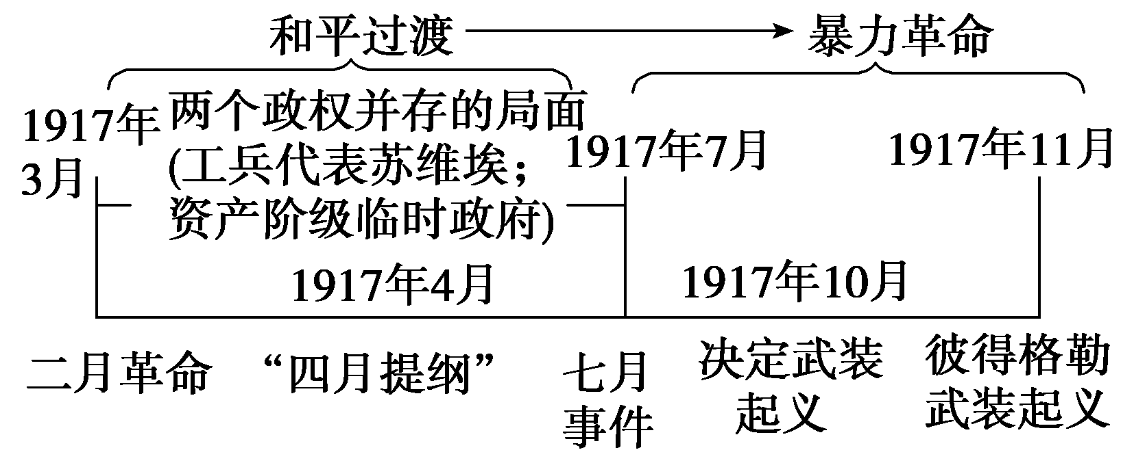
[图片探史] 中俄民主革命道路的比较
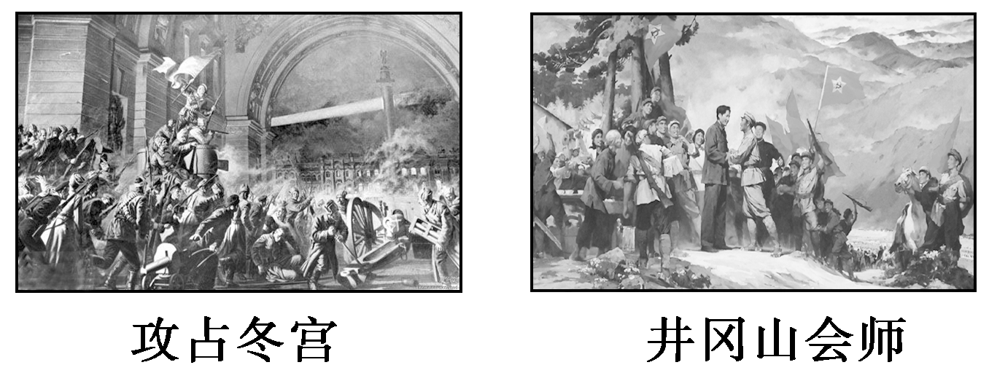

俄国走的是城市中心道路，中国走的是农村包围城市、武装夺取政权的革命道路。
主题 社会主义理想变现实——俄国十月革命的伟大胜利
史料一 目前俄国的特点是由革命的第一阶段过渡到革命的第二阶段。第一阶段由于无产阶级的觉悟不高和组织不够，政权落到了资产阶级手中；第二阶段则应当使政权转到无产阶级和贫苦农民手中。
——列宁《四月提纲》
史料二 苏维埃政府成立后，摧毁旧的国家机器，废除旧的等级制度，宣布国内各民族人民的权利平等，废除教会的一切特权。苏维埃政权接管银行、铁路，对企业开始实行工人监督，后来将大企业收归国有。
——《世界近代现代史·下》
史料三 十月革命是列宁主义指导下的一场震撼世界的理想探索……十月革命把马克思主义从理论变成了实践，让这一理论不再停留于小部分人的思想武器，而是成为更广泛人群的现实力量。苏联也因此成为一个象征和符号，成为世界上其他国家被统治阶级的希望之所寄。
——《十月革命的现代启示录》
1．史料一表明俄国革命的第一阶段是资产阶级民主革命，第二阶段是无产阶级社会主义革命。
2．史料二说明俄国十月革命后在政治、经济、民族关系等方面采取措施，建立工农联盟，巩固新生的无产阶级政权。
3．史料三反映了十月革命的世界意义，其中信息“震撼世界”是指成功地在资本主义世界体系上打开一个缺口，沉重打击了帝国主义统治；“其他国家被统治阶级”指的是资本主义国家的无产阶级和殖民地半殖民地国家的人民。
1．据史料一、二，结合所学知识，概括归纳十月革命的特点。
试答： (1)指导思想：列宁继承并发展了马克思主义，创立了无产阶级革命首先在一个国家取得胜利的学说。
(2)革命道路：十月革命走的是由中心城市武装起义扩展到中小城镇和农村地区的革命道路。
(3)发展阶段：资产阶级民主革命和社会主义革命是紧密相连的，形成了急剧发展的两个不同性质的阶段。
(4)斗争方式：由设想和平夺权到运用暴力革命形式夺取政权。
2．根据史料二、三并结合所学知识，概括指出“俄国革命是人类历史的新纪元”的含义。
试答：十月革命的胜利，给各国无产阶级和殖民地半殖民地人民展示了一条崭新的寻求解放的道路，开创了社会主义现代化的新模式。

俄国十月革命的特点和对俄国现代化的意义
特点 | 理论的角度 | 列宁继承并发展了马克思主义，创立了无产阶级革命首先在一个国家取得胜利的学说，并通过十月革命的实践，使俄国在资本主义的包围之下，在经济相对落后的情况下取得了革命的胜利
特点 | 革命的道路 | 十月革命走的是由中心城市武装起义扩展到中小城镇和农村地区的革命道路
特点 | 革命的阶段 | 资产阶级民主革命和社会主义革命紧密相连，形成了急剧发展的两个不同性质的阶段
特点 | 实现的方式 | 由设想和平夺权到运用暴力革命形式夺取政权
现代化意义 | 政治上 | 建立第一个社会主义国家，新型的社会主义政治体制在苏俄初步确立
现代化意义 | 经济上 | 建立了社会主义经济体制，开辟了苏维埃政权通向现代化的道路
现代化意义 | 文化上 | 继承和发展了马克思主义，科学和文化得到了全面发展

答题术语 | 《共产党宣言》与巴黎公社 | (1)《共产党宣言》的问世，阐明了马克思主义的基本原理，揭示了无产阶级的历史使命，标志着马克思主义的诞生  (2)巴黎公社革命是特殊条件下的具有自发性、偶然性的起义，并不是生产关系阻碍了生产力发展的结果。它丰富和发展了马克思主义关于阶级斗争和社会主义的学说
答题术语 | 俄国十月革命 | 俄国革命经历了从资产阶级民主革命到社会主义革命的转变，也经历了从和平夺权设想到暴力夺权实践的转变。十月革命坚持以城市为中心的革命道路，将社会主义理论变为现实
考纲  卷别 | 《共产党宣言》与巴黎公社 | 俄国十月革命
全国卷Ⅰ | —— | ——
全国卷Ⅱ | —— | ——
全国卷Ⅲ | —— | ——
本讲内容在全国高考卷命题中属于冷点命题点，只是在2011年从巴黎公社发布文告考查巴黎公社失败的原因；地方卷偶有考查，从地方卷看，主要考查对巴黎公社、十月革命特点及影响的认识。复习备考时，可以淡化这部分内容的考查，重点从工业革命与马克思主义诞生；巴黎公社与普法战争、法兰西代议制；俄国十月革命的特点及影响角度理解，客观认识其内在联系及相互影响
考向一 从史料实证角度考查巴黎公社失败原因
1．(2011·高考新课标全国卷)1871年4月，巴黎公社发布文告称：“你是高利贷者、承租户、庄园主和农场主折磨的一个乡下劳动者，贫穷的短工和小所有主……你们的劳动最好的一部分产品要给什么都不干的人……巴黎愿意把土地给农民，把劳动工具给工人”。发布该文告的主要意图是( )
A．号召工农群众迅速起义
B．进一步巩固工农革命联盟
C．宣布彻底废除财产私有
D．希望得到农村群众的支持
解析：选D。据题干可知，巴黎公社发布文告是希望得到农村群众的支持，以摆脱政治孤立被动局面，故选D项。巴黎公社是无产阶级专政的第一次伟大尝试，是巴黎工人建立的政权，A项不符合材料本意；巴黎公社没有实行工农联盟，B项错误；“巴黎愿意把土地给农民，把劳动工具给工人”说明C项与材料明显不符。
考向二 从历史解释角度考查“十月革命”的过程及特点
2．(2017·高考江苏卷)1917年，列宁在《四月提纲》中指出：“俄国当前形势的特点是从革命的第一阶段向革命的第二阶段过渡。”7月，他又在《国家与革命》中阐明，资产阶级国家由无产阶级国家代替，不能通过“自行消亡”来实现。以上论断( )
A．明确指出武装起义条件已经成熟
B．凝聚布尔什维克全党的政治智慧
C．逐步明确俄国革命的任务和方式
D．说明仍存在和平取得政权的可能
解析：选C。据题干“俄国革命的第一阶段向革命的第二阶段过渡”指当前俄国革命应该由资产阶级民主革命向社会主义革命过渡，“资产阶级国家由无产阶级国家代替，不能通过‘自行消亡’来实现”体现了革命斗争的方式，C项正确；A项是彼得格勒武装起义之前；B项材料无法体现；七月流血事件说明和平夺权已经不可能，D项错误。
3．(2014·高考海南卷)1917年3月，俄国临时政府成立不久，彼得格勒苏维埃宣布了一号法令，规定所有部队都应选举产生士兵委员会，负责管理本单位的政治活动、监管本单位的武器。这反映出彼得格勒苏维埃( )
A．行使中央政府的职权
B．具有无产阶级政权的性质
C．与临时政府全面对抗
D．已经掌握全部军队指挥权
解析：选A。依据题干时间1917年3月以及材料中“规定所有部队都应选举产生士兵委员会，负责管理本单位的政治活动、监管本单位的武器”的信息说明苏维埃在行使中央政府的职权，故选A项正确；二月革命后，当时临时政府还存在，彼得格勒苏维埃不具有无产阶级政权的性质，故B项错误；“与临时政府全面对抗 ”是在七月流血事件之后，故C项错误；彼得格勒苏维埃只能掌握自己的军队，不可能掌握全部军队，故D项错误。
1．“代替那存在着阶级和阶级对立的资产阶级旧社会的，将是这样一个联合体，在那里，每个人的自由发展是一切人的自由发展的条件。”这段文字应出自( )
A．《国富论》 B．《共产党宣言》
C．《四月提纲》 D．《资本论》
解析：选B。《国富论》是亚当·斯密的作品，主要介绍自由主义经济思想，不符合题干信息，故A项错误；材料中“代替那存在着阶级和阶级对立的资产阶级旧社会”的信息说明主张推翻资产阶级统治，属于《共产党宣言》中暴力推翻资产阶级的革命主张，故B项正确；《四月提纲》是列宁发表的俄国革命从资产阶级民主革命向社会主义革命过渡的宣言，不符合题干信息，故C项错误；《资本论》主要论述资本主义经济发展运行规律，与材料中“革命”信息不符，故D项错误。
2．《社会主义研究》杂志1986年第3期载文指出：“巴黎公社基本上是按照蒲鲁东(法国小资产阶级思想家)的地方自治原则和布朗基的空想共产主义思想建立起来的一个城市自治政权。”这反映出巴黎公社( )
A．是一次有组织、有计划的无产阶级革命
B．是真正意义上的社会主义性质政权
C．缺乏成熟的无产阶级革命理论的指导
D．建立了工农联盟政权
解析：选C。材料“法国小资产阶级思想家”“空想共产主义”“一个城市自治政权”等信息可判断，题干是对巴黎公社局限性的认识，故选C项。A、B、D三项说法均是错误的。
3．1912年，高尔基在致孙中山的信中写道：“我们，俄国人，希望争取到你们已经取得的成就；我们，在精神上是弟兄，在志向上是同志……”高尔基的“希望”实现于( )
A．二月革命 B．十月革命
C．卫国战争 D．反法西斯战争
解析：选A。依据材料中的时间1912年以及“俄国人，希望争取到你们已经取得的成就”可知希望推翻专制政府，建立资产阶级民主政权，二月革命推翻了沙皇专制政府，建立了资产阶级临时政府，故A项正确；十月革命推翻的是资产阶级临时政府的统治，而不是君主专制政府，故B项错误；卫国战争是在二战时反抗德国法西斯的战争，与题干时间不符，故C项错误；材料中要求是反对君主专制，而不是反法西斯，故D项错误。
4．“(某一事件)从它给予世界发展的影响来说，超越了其他大革命。它在政治和社会经济变革的规模、深度和质量上，以及在给予周围世界以长久影响方面，几乎是史无前例的。只要提一下，大众福利国家和社会，也就是现代人道主义资本主义的形成乃是西方针对社会主义革命给它带来的威胁作出的反应，就足以说明问题了。”这一事件是指( )
A．俄国十月革命 B．社会主义阵营形成
C．美国罗斯福新政 D．中国社会主义改造
解析：选A。俄国十月革命将马克思主义学说付诸实践并建立了第一个无产阶级专政的社会主义国家，冲破了资本主义世界一统天下的国际政治格局，对世界历史发展产生了深远影响，故A项正确；社会主义阵营的形成导致与资本主义阵营的尖锐对立，并未促使西方国家调整福利政策应对威胁，故B项错误；罗斯福新政强化国家对经济的干预力度，与材料论述不符，故C项错误；中国社会主义改造与材料影响的表述不符，故D项错误。

课下达标练
(时间：45分钟 满分：85分)
一、选择题(本大题共12题，每小题4分，共48分)
1．“它(资产阶级)迫使一切民族(如果他们不想灭亡的话)采用资产阶级的生产方式……它按照自己的面貌为自己创造出一个世界。”《共产党宣言》这一表述说明了( )
A．资产阶级要求建立自由市场
B．资本主义生产方式变革了世界
C．资本主义世界体系已经形成
D．工业革命在世界扩展的必然性
解析：选B。建立自由市场只是资产阶级变革世界的一部分，故A项错误；资产阶级“创造出一个世界”，即用“资产阶级的生产方式”变革世界，故B项正确；工业革命后资本主义世界体系只是初步形成，故C项错误；工业革命在世界扩展的必然性是对世界市场和原料的需要，与材料无关，故D项错误。
2．1998年，在法国巴黎纪念《共产党宣言》发表150周年国际大会上，前马克思主义研究所所长拉扎尔夫人动情地说道：“《共产党宣言》不是一般的书。它不是冰，而是碳，放在锅里能使水沸腾起来。” 对拉扎尔夫人的话理解正确的是( )
A．马克思主义推动了社会主义运动蓬勃发展
B．马克思主义具有超越时间和空间的价值
C．《共产党宣言》使社会主义由理想变为现实
D．马克思主义必须与各国革命实际相结合
解析：选A。抓住材料《共产党宣言》“不是冰，而是碳，放在锅里能使水沸腾起来”，反映的是马克思主义的思想指导作用，故A项正确；B项在材料中无反映，故B项错误；使社会主义由理想变为现实是指俄国十月革命，故C项错误；D项在材料中无反映，故D项错误。
3．《共产党宣言》说：“圣西门、傅立叶、欧文等人的体系……看到了阶级的对立，以及占统治地位的社会本身中的瓦解因素的作用。但是，他们看不到无产阶级方面的任何历史主动性，看不到它所特有的任何政治运动。”这段话反映了( )
A．社会主义从理论到实践的必要性
B．社会主义从空想到科学的必要性
C．资本主义从发展到灭亡的必然性
D．工人运动从自发到自觉的必然性
解析：选B。本题考查科学社会主义的诞生。题干中并没有提到社会主义的实践问题，A项排除；“圣西门、傅立叶、欧文等人的体系”指空想社会主义，空想社会主义者揭露了资本主义制度的罪恶，提出了理想社会，但却未能指明实现理想的正确道路，材料指出了圣西门等空想社会主义的局限性，体现了社会主义由空想向科学转变的必要性，B项正确；题干不能反映C、D两项，均排除。
4．巴黎公社将会议讨论的重要问题、形成的重要决议等及时刊登在它出版的《公报》上。公社的许多法令和施政措施都是经过各俱乐部提出，在得到民众同意的情况下陆续颁布和实施的。巴黎公社上述举措的主要目的是( )
A．提高公社工作效率 B．保持政府良好形象
C．获取广大民众支持 D．健全民主监督机制
解析：选C。材料中“将会议讨论的重要问题、形成的重要决议等及时刊登在它出版的《公报》上”并不能提高公社工作效率，故A项错误；其主要目的是得到民众同意，不仅仅是为了保持政府的良好形象，故B项错误；巴黎公社将重要决议公之于众，目的是获取民众的认可，故C项正确；材料中未涉及民主监督，故D项错误。
5．巴黎公社曾公布：取消市场经济自由交换的原则，禁止企业克扣工人工资；没收逃亡富人的住宅，供无家可归的工人居住，对贫困劳动者实行社会救济。这些措施有利于( )
A．打碎旧的国家机器 B．建立社会主义计划经济
C．维护劳动者的利益 D．建立无产阶级专政国家
解析：选C。国家机器是指统治阶级建立的一整套法律、制度、执行机构，材料中未体现打碎旧的国家机器，故A项错误；材料中未体现建立社会主义计划经济，故B项错误；材料“禁止企业克扣工人工资；没收逃亡富人的住宅，供无家可归的工人居住，对贫困劳动者实行社会救济”均能体现维护劳动者的利益，故C项正确；巴黎公社仅是无产阶级专政和城市政权，并未建立起无产阶级专政国家，故D项错误。
6．巴黎公社形成了异于“三权均衡”的“人民监督”这一新型的权力制约机制。在马克思看来，公社的“人民监督”像一个“倒金字塔”结构，与人民选举的正“金字塔”结构形成了权力对称，有效地防止了官僚腐败和权力失衡。这表明巴黎公社( )
A．实现了权力的绝对监督
B．充分体现了人民民主原则
C．选举权与监督权相矛盾
D．堪称为科学社会主义典范
解析：选B。直到现在也不能说实现了权力的绝对监督，材料中只是说有效地防止了官僚腐败和权力失衡，故A项错误；一个倒金字塔的人民监督和一个正金字塔的人民选举共同体现了人民民主的原则，故B项正确；材料揭示的是选举权和监督权相结合，而不是矛盾，故C项错误；巴黎公社不是科学社会主义，仅是无产阶级建立政权的一次伟大尝试，故D项错误。
7．“公社并不像一切旧政府那样，自以为永远不会犯错误。公社公布了自己的言论和行动，他把自己的一切都告诉民众。”马克思意在赞赏巴黎公社( )
A．取消高级官员的高薪制
B．实行公职人员的民主选举
C．加强法治的措施
D．对权力机关及公职人员的监督罢免权
解析：选D。材料未提及高级官员的薪资，故A项错误；材料未提及公社职员的产生方式，故B项错误；材料为公社将言论行动公开化而非法治措施，故C项错误；公社将言论和行动公开化有利于民众对公社工作进行有效监督，故D项正确。
8．巴黎公社是在法国色当战役失败后，经过1870年巴黎“九月四日”革命和1871年巴黎“三月十八日革命”于1871年3月28日正式成立。从4月到5月：普鲁士释放了法军战俘以帮助梯也尔政府——他们完成了对巴黎外围抵抗力量的分割包围，将国民自卫军赶回城里。5月28日，公社失败。这主要说明巴黎公社( )
A．曾经组织多次对外进攻 B．属于无产阶级革命性质
C．受国内外势力共同镇压 D．具有城市武装暴动特点
解析：选D。材料反映巴黎公社受到反动势力的包围，未提及主动对外进攻，故A项错误；材料未提及巴黎公社的发动成员的身份，无从判断无产阶级革命性质，故B项错误；公社受到法军战俘的包围，故C项错误；巴黎公社在城市发生暴动、建立政权，故D项正确。
9．下表整理自《试析十月革命胜利的社会历史条件》一文，反映的是俄、德、美三国在一千人以上的大型企业中，工人占国家全部工厂工人数的比重情况。材料意在说明十月革命时( )
国家 | 俄国 | 德国 | 美国
年份 | 1902 | 1907 | 1909
比重 | 47.8% | 15% | 17%
A.俄国的资本主义发展十分迅速
B．国际工人阶级走向联合
C．俄国无产阶级战斗力更易发挥
D．国际工人援助了十月革命
解析：选C。俄国十月革命前，俄国的资本主义与其他资本主义国家相比发展缓慢，是帝国主义链条中最薄弱的环节，故A项错误；第一国际的成立，标志着国际工人阶级走向联合，故B项错误；材料反映俄国工人比较集中，俄国无产阶级战斗力更易发挥，故C项正确；材料无法体现国际工人援助，故D项错误。
10．德国著名女革命家罗莎·卢森堡在评价十月革命时指出：“他们走在国际无产阶级的前面，夺取了政权并且提出了实现社会主义这一实践问题，他们在全世界把资本和劳动之间的决战大大向前推进了。”在卢森堡看来，十月革命( )
A．超越了时代要求 B．完成了工人阶级愿望
C．具有启发意义 D．违背了马克思主义
解析：选C。在卢森堡看来其并没有超越时代的要求，这些问题也是当时无产阶级面临解决的问题，故A项错误；十月革命完成无产阶级的愿望，但材料并没有体现，故B项错误；根据材料“他们走在国际无产阶级的前面，夺取了政权并且提出了实现社会主义这一实践问题，他们在全世界把资本和劳动之间的决战大大向前推进了”可知，卢森堡认为十月革命在很多方面都具有开创性，因此是具有启发意义的，故C项正确；材料中并没有看出卢森堡认为十月革命违背了马克思主义，故D项错误。
11．二月革命前夕，布尔什维克(同孟什维克和社会革命党人一起)“提心吊胆地”决定支持罢工运动，因为“谁也没有想到可能发生的革命会如此临近”。这说明( )
A．二月革命时机并不成熟
B．当时的各政治党派害怕革命
C．当时的社会矛盾极其尖锐
D．二月革命的爆发具有偶然性
解析：选D。据材料中“谁也没有想到可能发生的革命会如此临近”可知二月革命时机成熟，故A项错误；布尔什维克党“提心吊胆”是怕运动不成功，不是害怕革命，故B项错误；虽然当时矛盾尖锐，但不是材料的核心意思，故C项错误；据材料可知二月革命的爆发没想到这么快、这么临近，所以说具有偶然性，故D项正确。
12．列宁晚年总结十月革命的经验时说：“毫无出路的处境十倍地增强了工农的力量，使我们能够用与西欧其他一切国家不同的办法来创造发展文明的根本条件。”这一“不同的办法”是指( )
A．实行战时共产主义政策
B．实行新经济政策
C．实行高度集中的政治经济体制
D．建立苏维埃政权
解析：选D。战时共产主义政策损害了农民的利益，不能增强农民的力量，故A项错误；新经济政策利用商品、市场和货币关系来发展经济，与西欧类似，故B项错误；列宁去世后才逐渐形成高度集中的政治经济体制，故C项错误；俄国是相对落后的资本主义国家，无法像西欧一样通过资本主义的充分发展来壮大无产阶级的力量，所以先建立苏维埃政权，然后再创造发展社会主义的条件，故D项正确。
二、非选择题(本大题共2小题，13题25分，14题12分，共37分)
13．(25分)阅读材料，完成下列要求。
材料一 19世纪上半期，工业文明以及引发出的一系列社会问题，使得工人阶级以及他们的理论家展开了对工业文明的激烈批判。欧文认识到，随着工业革命的展开，产品和财富的增加并未得到合理的分配，它被少数人所攫取，使得社会大多数人陷于贫困和不幸。在这一体制下，资本家在追逐利益的驱动下用最小的成本实现着财富的不断增殖。人们热衷于财富积累，不惜残酷打击竞争者，人类的正直、坦率、诚恳、公正等品质荡然无存。因此，私有财产是贫困和不平等的唯一根源，由于贫困而在全世界引起各种罪行和灾难。欧文疾呼，要创设一种新制度，构建一个新社会，其原则是共同劳动、共同占有、权利和义务平等，没有剥削、压迫，有组织的计划经济将取代生产的无政府状态。……他们的批评，连同保守者和自由主义者一起，在说服政府革除早期工业化的弊端，为工人阶级提供保障方面起到了巨大作用。
材料二 在对工业文明的一片批判声中，一批思想家坚决为现有的工业制度和社会体制辩护呐喊……。如何实现个人财富的增加以及整个社会财富的增长，这是斯密长期思考和着力解决的重点。在市场经济体制下，资本家出于“私人利润的打算，是决定资本用途的唯一动机”，他们“所考虑的不是社会利益，而是他自身的利益”。在斯密看来，市场的自由竞争实现了社会生产要素和资源的有效配置，引导着人们实现着个人利益，也增进着国家的财富，这是现行社会经济运行的内在机制，是个人财富与国民财富增长的动力。总之，要建立起“最明白最单纯的自然自由制度”，在这一制度下，财产私有并得到保护，实现了经济的自由，这种体制的社会应是一个高度自由的社会。
——均摘编自王斯德主编的《世界通史》等
(1)根据材料并结合所学知识，指出欧文与斯密对工业文明体制认识的不同之处，并概括两人思想所贯穿的共同主题。(15分)
(2)根据材料并结合所学知识，说明欧文与斯密对工业文明体制产生不同认识的原因，并指出其相同影响。(10分)
解析：(1)第一小问不同之处，根据材料一“随着工业革命的展开，产品和财富的增加并未得到合理的分配”和材料二“如何实现个人财富的增加以及整个社会财富的增长，这是斯密长期思考和着力解决的重点”得出：对社会财富的认识，欧文重在关注其合理分配，斯密重在思考和解决如何实现其增长；根据材料一“它被少数人所攫取”和材料二“在斯密看来，市场的自由竞争实现了社会生产要素和资源的有效配置，引导着人们实现着个人利益，也增进着国家的财富，这是现行社会经济运行的内在机制”得出：对社会发展的认识，欧文认为应以平等为主导，斯密认为应以自由为优先；根据材料一“人们热衷于财富积累，不惜残酷打击竞争者，人类的正直、坦率、诚恳、公正等品质荡然无存”和材料二“在斯密看来，市场的自由竞争实现了社会生产要素和资源的有效配置，引导着人们实现着个人利益，也增进着国家的财富，这是现行社会经济运行的内在机制，是个人财富与国民财富增长的动力”得出：对资本家追逐利润及财富的认识，欧文认为导致了整个社会道德的衰败，斯密则肯定其正当性，既实现着个人利益，又增进着国家财富；根据材料一“私有财产是贫困和不平等的唯一根源，由于贫困而在全世界引起各种罪行和灾难”和材料二“市场的自由竞争实现了社会生产要素和资源的有效配置……这是现行社会经济运行的内在机制”得出：对私有财产的认识，欧文认为是贫困、不平等的根源，斯密则认为是自由社会的基础；根据材料一“欧文疾呼，要创设一种新制度……构建一个新社会有组织的计划经济将取代生产的无政府状态”和材料二“在斯密看来，市场的自由竞争……是个人财富与国民财富增长的动力”得出：对经济体制的认识，欧文主张以有组织的计划经济取代生产的无政府状态，斯密则认为市场自由竞争是个人财富与国民财富增长的动力。第二小问共同主题，两者都从实际出发，针对建立一个自由、公正的社会体制而不断努力，故主题为：如何建立起一个自由与公正的社会体制。(2)第一小问原因，结合所学知识，可以从工业革命对生产力的积极作用和分配体制下所造成的不平等、阶级立场、理解问题的立场的角度进行分析。第二小问影响，结合所学知识，可以从政府的革新措施、社会保障制度的建立、民主政治的不断发展和完善的角度进行作答即可。
答案：(1)不同：①对社会财富的认识：欧文重在关注其合理分配，斯密重在思考和解决如何实现其增长；②对社会发展的认识：欧文认为应以平等为主导，斯密认为应以自由为优先；③对资本家追逐利润及财富的认识：欧文认为导致了整个社会道德的衰败，斯密则肯定其正当性：既实现着个人利益，又增进着国家财富； ④对私有财产的认识：欧文认为是贫困、不平等的根源，斯密则认为是自由社会的基础； ⑤对经济体制的认识：欧文主张以有组织的计划经济取代生产的无政府状态，斯密则认为市场自由竞争是个人财富与国民财富增长的动力。
主题：如何建立起一个自由与公正的社会体制。
(2)原因：工业文明的不断推进，增进了国家的财富，带来了社会的进步；分配体制使工人阶层成为直接牺牲者；阶级立场不同，欧文作为空想社会主义者，更多地代表广大工人阶级，而斯密则代表资产阶级；理解的视角不同，产生了辩护人与批判者。
影响：有利于推动政府革除早期工业化的弊端；推动了资本主义国家社会保障制度的建立；推动了资产阶级民主政治的发展和完善。
14．(12分)阅读材料，完成下列要求。
材料一 张载是北宋时期一位重要的思想家，理学的奠基者之一。年轻时，范仲淹曾勉励他读《中庸》，学儒家之学。张载读完仍未感满足，又读遍佛家、道家之书。几年后，又发现这些都不能实现自己的抱负，便回过头来求之六经，悟出了儒、佛、道互补的道理。回乡后，张载亲自带领学生进行恢复古礼和井田制的实验。前者是为了用儒家礼制净化民俗民风，后者则是为了缓和土地兼并所引起的社会矛盾。特别是对井田制，张载用心最多。他与学生买了一块地，按照《周礼》的模式，划分为公田、私田数井，分给无地少地的农民，企图证明井田制的可行性和有效性。
——根据龚杰《张载评传》整理
材料二 罗伯特·欧文，1771年出生在英国一个贫苦的手工业者家庭。欧文从小目睹了资产阶级对广大工人和劳动人民所进行的残酷剥削和压迫。
1800年，欧文管理了一个拥有2 500多个工人的工厂。他在自己的工厂里开始了第一步实验。他缩短了工人的劳动时间，禁止使用童工，取消针对工人的罚款制度，尽力改善工人的工作条件。他创办了工人食堂、托儿所、幼儿园，设立工人学校，设立医疗费和养老金制度。欧文在提高了工人福利的同时也积攒了一大笔钱。
1821年，他公开提出建立一个财产公有、权利平等、共同劳动的新社会。1824年，欧文变卖了所有家产，从英国来到美国。他在印第安纳州购买了3万英亩土地，按照自己的理想建立起一个“新和谐公社”。公社实行生产资料公共占有，权利平等，民主管理，共享劳动成果等原则。“新和谐公社”的建立，引起了全世界注意，人们从世界各地纷纷赶来，热情参加和谐公社的建设。
——根据柯尔[英]《社会主义
思想史·第一卷》和《欧文文集》整理
(1)根据材料并结合所学知识，概括指出张载和欧文各自开展社会实验的背景。(5分)
(2)根据材料并结合所学知识，张载和欧文都探索了理想社会，分析两者的异同。(7分)
解析：(1)第一小问张载开展社会实验的背景，据材料一“几年后，又发现这些都不能实现自己的抱负，便回过头来求之六经，悟出了儒、佛、道互补的道理”，结合时代背景得出思想上儒学出现危机和三教合一的趋势，经济上商品经济的发展对社会习俗的冲击，据材料一“回乡后，张载亲自带领学生进行恢复古礼和井田制的实验。前者是为了用儒家礼制净化民俗民风，后者则是为了缓和土地兼并所引起的社会矛盾”得出当时社会矛盾尖锐。第二小问欧文开展社会实验的背景，据材料二“1800年，欧文管理了一个拥有2 500多个工人的工厂”，结合时代背景得出工业革命开展，机器大生产和工厂制度的出现，据材料二“欧文从小目睹了资产阶级对广大工人和劳动人民所进行的残酷剥削和压迫”得出资产阶级和无产阶级矛盾尖锐；工人生活悲惨。(2)第一小问“异”，据材料和所学知识进行归纳。第二小同“同”，联系时代背景并结合他们实验的方式、过程和结果得出两者都具有空想性，缺乏实现的社会基础，都充满理想色彩，都想实现天下大同，都重视实践。
答案：(1)张载：儒学危机和三教合一的趋势；商品经济繁荣对民俗民风的冲击；土地兼并严重。欧文：工业革命开展，机器大生产和工厂制度的出现；资产阶级和无产阶级矛盾尖锐；工人生活悲惨。
(2)异：①方式上：张载以复古的方式在儒家经典中寻找理想社会；欧文：根据自己的社会实践开创性地探索理想社会。
②内容上：张载的理想社会是以奉行儒家伦理道德和维持等级秩序为特色的；欧文的理想社会是财产公有，权利平等的社会主义社会。
③前提：张载的理想社会是建立在农业社会的基础上；欧文的理想社会是建立在工业社会的基础上。
同：两者都缺乏实现的社会基础(空想)；两者都充满了理想色彩；都强调天下大同(为公)；都重视实验验证。
专题总结提升
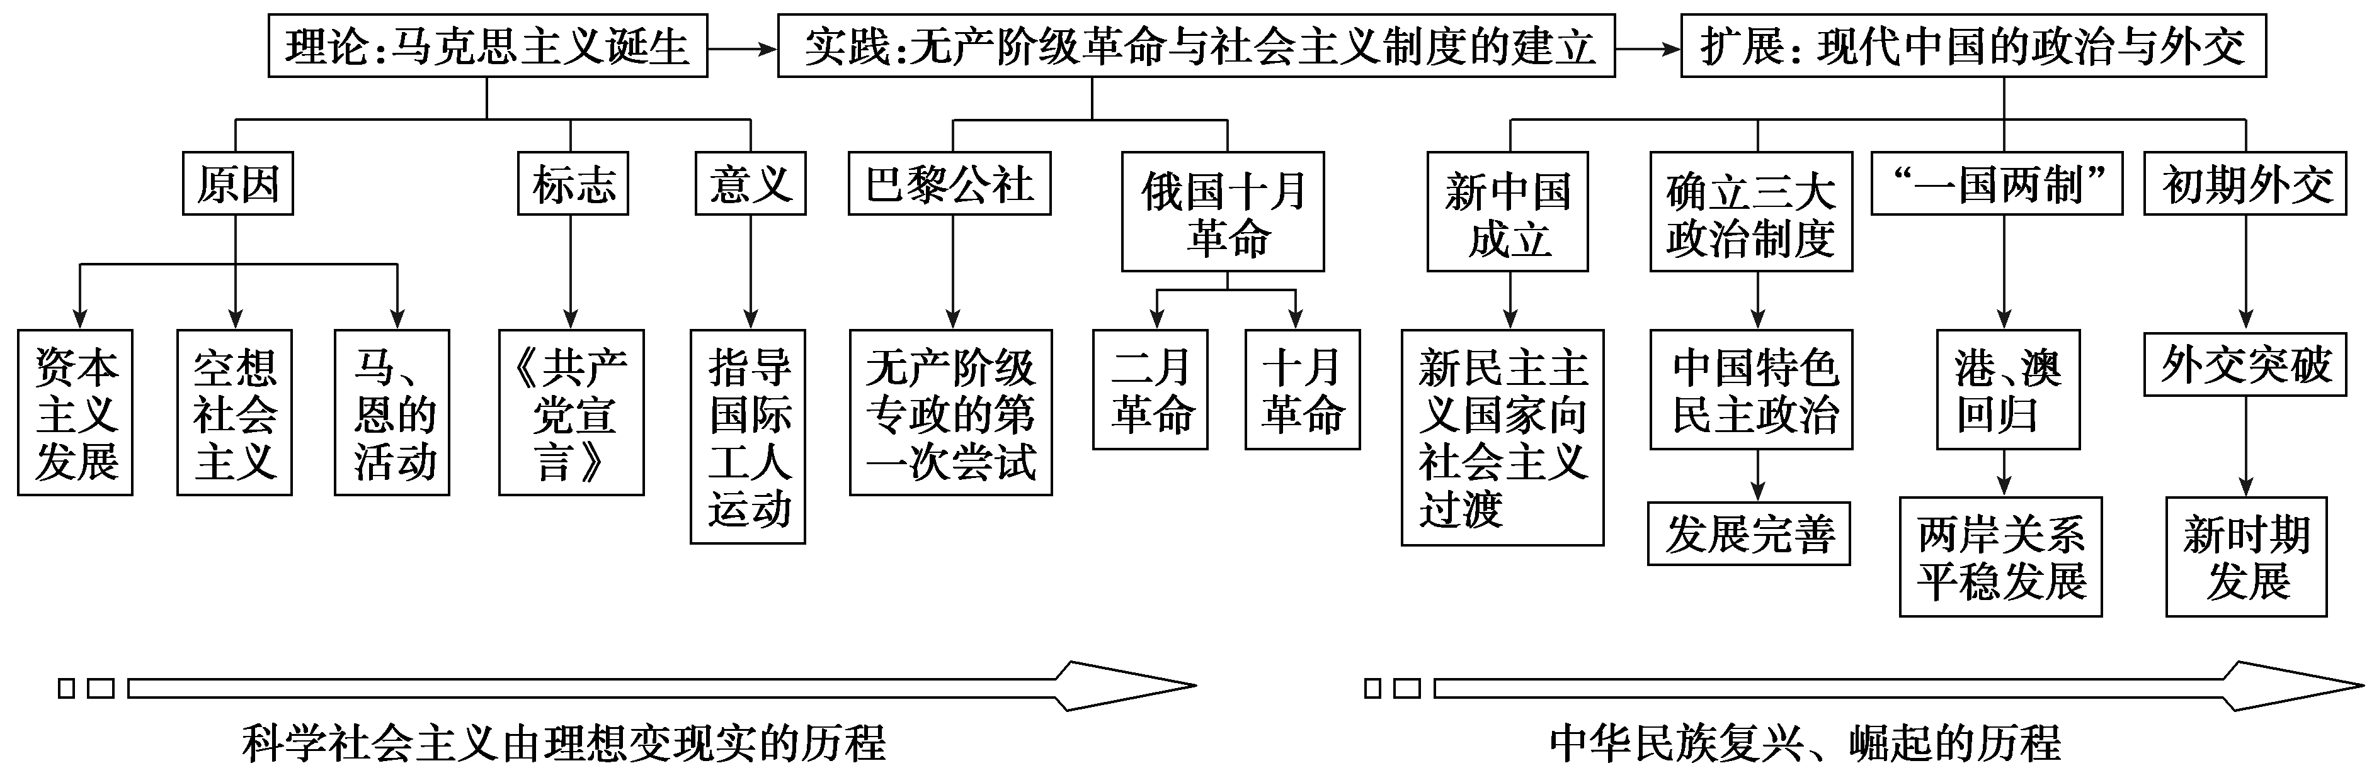
二条主线：社会主义从理论到实践的曲折历程、中国特色社会主义民主政治；三大政治制度：中国共产党领导的多党合作和政治协商制度、人民代表大会制度、民族区域自治制度；四大重点：科学社会主义的实践与发展、现代中国的民主政治建设与祖国统一大业、现代中国外交发展的曲折历程。


一、中国社会主义民主政治建设的曲折发展
历程 | 时间 | 表现 | 原因 | 认识
初步形成 | 1949年新中国成立 | 北平新政协召开，形成中国共产党领导的多党合作和政治协商制度 | 新民主主义革命基本胜利；中国共产党和各民主党派团结建国 | (1)经济基础决定上层建筑，随着经济发展，民主政治建设不断完善  (2)社会主义建设是崭新的事业，需要在探索中发展完善  (3)坚持党的正确领导，警惕右，更要防止“左”
构建完成 | 新中国成立—60年代初 | 人民代表大会制度、中国共产党领导的多党合作和政治协商制度、民族区域自治制度 | 第一届全国人大召开；《中华人民共和国宪法》制定；社会主义制度建立
严重破坏 | “文革” 期间 | 人民代表大会制度、政治协商制度遭到破坏，国家法律形同虚设，党内政治生活无法正常进行 | “左”倾错误恶性发展
发展完善 | 十一届三中全会后 | 平反冤假错案；建立完备的法律体系；“依法治国”写入宪法；加强基层民主建设 | 改革开放的进行；党的工作重心转移；民主法制日益完善
[针对训练1]时至今日，“中国模式”作为一种独特的发展道路，引起了国际上越来越多的关注和讨论……青年评论家俞可平说，中国是采取“增量民主”的办法，“增量民主”表现为渐进地积量变为部分的质变。俞可平认为( )
A．中国的民主模式是最佳模式
B．中国民主政治建设是一个渐进的过程
C．中国民主政治建设无需借鉴西方
D．“中国模式”具有世界意义
解析：选B。解答本题的关键是理解“增量民主”的含义，根据材料信息“‘增量民主’表现为渐进地积量变为部分的质变”，可以判断俞可平认为中国民主政治建设是一个不断完善和发展的渐进过程。
二、中、美、苏“三角关系”的阶段特征及其成因
1．第一阶段
(1)美国孤立和反对中国。原因是美国奉行称霸世界的政策，敌视社会主义中国，对新中国的发展壮大感到恐惧和不安。
(2)中苏关系由友好到恶化。新中国成立初期，新中国推行“一边倒”的外交方针，签订《中苏友好同盟互助条约》。后来苏联对中国推行霸权主义政策，企图控制中国造成中苏关系恶化。
2．第二阶段
(1)美国同中国关系实现正常化。原因是这一时期在美苏争霸中，美国处于守势，对外战略进行了重大调整。
(2)中苏关系严重恶化。出于对外扩张的目的，苏联加紧对中国进行压制和军事威胁，以致酿成中苏边境的武装冲突。
3．第三阶段
(1)美国同中国的关系时好时坏，特别是美国在售台武器等问题上双方矛盾突出。其原因是美国仍没有放弃霸权主义政策。
(2)苏联同中国改善关系。其原因是苏联国民经济军事化带来了沉重的经济负担，从20世纪80年代中期起，苏联开始放弃同美国争夺军事优势的做法，由对外扩张转为全面收缩。
[针对训练2]1950年，中国与苏联、东欧国家的贸易额占中国外贸总额的26% ，到 1954年上升到80.55%。对这一变化的合理解释是( )
A．朝鲜战争爆发后西方对华封锁加剧
B．中国优先发展与社会主义国家关系
C．苏联对中国实行大规模的经济援助
D．中国奉行独立自主的和平外交政策

解析：选A。根据材料1950年－1954年中国与苏联、东欧国家的贸易额增加结合所学知识可知，当时正值朝鲜战争，美国为首的西方国家对中国实行经济封锁加剧，故A项正确；20世纪50年代中国外交“一边倒”，优先发展与社会主义国家关系不是变化的原因，故B项错误；苏联对中国实行大规模的经济援助不是中国与东欧国家贸易额增加的原因，故C项错误；新中国一直奉行独立自主的和平外交政策，不是贸易额增加的原因，故D项错误。
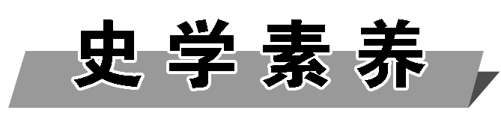
时空观念——特定的时空下考察史事的途径
[内涵阐释]
历史“时空观念”是指历史时序观念和历史地理观念，即在特定的时间联系和空间联系中对事物进行观察、分析的观念。培养和发展学生的历史“时空观念”素养，是使学生掌握史事发生、发展的具体时间和地理环境，使学生的历史思维能够在时空框架下运作，按照历史时间顺序和地理因素，建构历史事件、历史人物、历史现象之间的相互关联性，理解历史上的变迁、延续、发展、进步等的意义，并对史事作出合理的解释。
1．时间观念
历史的时间观念，是使学生掌握史事发生、发展的具体时间，按照历史时间顺序，建构历史事件、历史人物、历史现象之间的时序性及历史史事变迁、延续、发展、进步等的意义，并对史事作出合理的解释。一般是按照历史发展的纵向规律梳理，也就是所谓的“时间概念”，即以时间为线索，遵循历史发展的“时序性”特征，对处在不同发展时段的历史现象做垂直联系比较。时间知识一般分为以下几方面。
(1)时间表达：时、刻、日、月、纪年(王公、干支、公元、年号、民国)、年代、朝代、世纪、公元前(后)等。世纪与年代只是“时间段”概念，不特指某一具体时间点，其使用主要有两种情况：一种是不需记住具体时间点时使用；另一种是某历史现象或事件的出现在一个或长或短的时间段内，不适宜用一个时间点来表达。
(2)阶段分期：史前、古代、近代、现代；先秦时期、秦汉时期、魏晋南北朝时期、隋唐时期、宋元时期、明清时期；半殖民地半封建社会时期；资本主义萌芽时期、地理大发现时期、文艺复兴时期、资产阶级革命时期、一战时期、二战时期、战后、冷战时期等。
(3)特定历史阶段的特定时间：也就是特定史事或历史现象发生某一特定时间段。如19世纪五六十年代、19世纪20 世纪初、一次大战前等用语的交替使用；还如，民族资本主义进一步发展时期：民国初期、一战期间等。
(4)历史大事年表：按照中外历史上发生的重大史事或历史现象的先后顺序来记忆重大历史史实或现象的时间等。
2．空间观念
培养学生的空间观念，简单说是史事或现象的发生和发展的地点或地理范围，它是对历史事件、历史人物有正确的认识的必备基础，也就是历史横向规律，所谓的“空间概念”。从内容上看，主要有以下几种情况。
(1)按照国别或者区域确定空间：从国别看如中国、美国、英国、日本等；从区域看，亚洲、欧洲、美洲等，或者北美、东亚、西欧等。
(2)某一朝代或历史现象的活动地点或区域：如朝代的更替，都城的变迁，如古代中国西周都城镐京(今陕西西安)、宋代东京(今河南开封)等；地理方位图东南沿海地区等。
(3)随历史现象的发展而活动地点转移的空间：如明朝建都建邺(今南京)，后迁都北京；古代经济重心从北方转移到南方；世界近现代经济重心从伦敦转移到纽约等。
(4)对某些地点或区域的重要性要给予必要说明的：如中国古代的“丝绸之路”把中国同西亚以及欧洲连接起来，它不仅促进了东西方的贸易，也是东西交通和文化交流的要道。
[典题例证]
(2016·高考全国卷Ⅰ)1965年，中国大陆与西方国家的贸易额在进出口总额所占的比重，由1957年的17.9%上升到52.8%。这种变化的外交背景是，我国( )
A．实现了与西方国家关系的正常化
B．调整了与苏联的外交政策
C．推行了全方位外交的政策
D．打破了欧美对华经济封锁
解析：从题干时间“1957年”“1965年”及中国大陆与西方国家，反映出时空观念的变化。20世纪五十年代后期到六十年代，中国反对苏联的霸权主义而导致中苏关系恶化。美国继续推行敌视中国的政策，这一时期，中国在毛泽东主席“两个中间地带”战略思想的指导下，积极发展同西欧国家的关系，形成新中国成立后第二次建交高潮，外交形势的变化也推动了中国大陆与西方国家的贸易额的变化，故选B。A项是在20世纪70年代，与题干时间不符，排除；“全方位外交”出现在新时期，排除C；打破欧美对华经济封锁是一个渐进的过程，没有明确的时间，排除D。
答案：B
【运用点拨】
培养学生的时空观念，要以时间为线索，以空间地域为基础把处在同一时段的历史现象做水平比较，寻找每个历史现象之间的关联性和特殊性，最终实现时间与空间的结合，古今贯通、纵横比较，使学生在纵横坐标中形成“时空观念”。注意以下几点。
(1)明确能运用各种对历史时间术语描述的方法，并认识几种主要的历史分期方式；能认知过去与现在的不同，并建立过去与现在的关联性，主要以重大历史事件或现象为节点，以时间为线，融点、线、面为一体。
(2)正确运用地理知识，特别是地图知识，从世界自然地理(大洲、大洋，著名的山脉、河流、湖泊等)、世界政区划分、中国自然地理、历代疆域的沿革、当今中国政区及经济区域划分等地理知识，从历史沿革的角度理解认识。
(3)运用好古今中外的历史地图，从历史沿革的角度构建起时空观念。
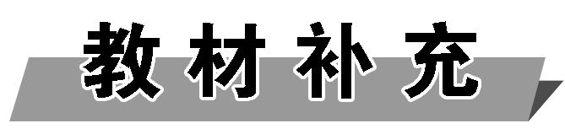
1．民族区域自治制度：一是中国的民族区域自治，是在国家统一领导下的自治，各民族自治地方都是中国不可分离的一部分，各民族自治机关都是中央政府领导下的一级地方政权，都必须服从中央统一领导。二是中国的民族区域自治，不只是单纯的民族自治或地方自治，而是民族因素与区域因素的结合，是政治因素和经济因素的结合。
2．“一条线、一大片”：20世纪70年代中国实施“一条线、一大片”的外交战略。“一条线”即从中国、日本经巴基斯坦、伊朗、土耳其到欧洲再到美国这一条线上的国家联合抗苏，形成国际反霸统一战线。“一大片”指“一条线”周围的国家，其目的是团结“一条线”和“一大片”的所有国家，共同对付苏联的扩张势头。
3．中美建交三原则：1978年12月，美国政府接受了中国政府提出的建交三原则，即：美国与台湾当局“断交”、废除《共同防御条约》以及从台湾撤军。中美两国于1979年1月1日正式建立外交关系。《中美建交联合公报》声明：“美利坚合众国承认中华人民共和国政府是中国的唯一合法政府。”
4．依法治国：依法治国就是依照体现人民意志和社会发展规律的法律治理国家，而不是依照个人意志、主张治理国家；要求国家的政治、经济运作、社会各方面的活动通通依照法律进行，而不受任何个人意志的干预、阻碍或破坏。
5．《反分裂国家法》：《反分裂国家法》是在2005年颁布的一部关于台湾海峡两岸关系的法律，该法律的主要内容是鼓励两岸继续交流合作，但同时也首次明确提出了在三种情况下中国大陆可用“非和平手段”处理台湾问题的底线。《反分裂国家法》仅适用于台湾问题。
6．和谐外交：它植根于对人类共同命运的关注，反对单边主义和霸权主义，主张通过国际合作解决各国的共同问题，反对“美国治下的和平”，而主张增强联合国的作用，致力于确立新的国际政治经济秩序。它体现了中国传统文化中“和而不同”的精神境界，是“和而不同”这一传统价值在全球化时代的中国外交政策中的升华。

专题综合检测(三)
(时间：45分钟 满分：85分)
一、选择题(本大题共12题，每小题4分，共48分)
1．巴黎公社成立后，公社委员会公告中指出：“你们将创立真正代表人民的机构，能找到永远不以主子自居的代表人。”这反映了公社委员会 ( )
A．坚持无产阶级专政
B．极力推行直接民主制
C．实行人民监督制度
D．坚持人民公仆的宗旨
解析：选D。本题考查巴黎公社的原则。材料与无产阶级专政无关，故A项错误；材料没有涉及民主制实行的方式，故B项错误；材料没有涉及巴黎公社的监督制度，故C项错误；材料反映了公社委员会坚持为人民服务的工作宗旨，故D项正确。
2．巴黎公社委员瓦尔兰和茹尔德都曾任公社的“财政部长”，曾经支配过400万法郎。但他们却两袖清风，不为金钱所动。他们家距财政部大楼并不是很近，但他们始终坚持步行上下班。旧官吏把乘坐豪华马车视为莫大的荣耀，而公社委员却将乘坐豪华马车看作他们与人民群众之间的障碍。巴黎公社委员如此廉洁，若从制度建设角度看，这主要得益于( )
A．巴黎公社是一个民主自治机构
B．巴黎公社委员是由民主选举产生的
C．人民有权监督和罢免公社委员
D．巴黎公社立法、行政、司法权分立
解析：选C。巴黎公社委员的廉洁，主要是由于人民有权监督罢免公社委员，使其秉公守法，不敢贪污受贿，故C项正确。民主自治机构并不是导致公社委员廉洁的主要原因，故A项错误；民主选举与公社委员是否廉洁无必然联系，故B项错误；巴黎公社没有采用三权分立体制，故D项错误。
3．马克思、恩格斯在《共产党宣言》中指出：“随着大工业的发展，资产阶级赖以生产和占有产品的基础本身也就从它的脚下被挖掉了。它首先生产的是它自身的掘墓人。”1917年11月，在资本主义工业落后的俄国爆发了十月革命，并取得了胜利。这表明我们对待马克思主义应该( )
A．坚定不移彻底贯彻
B．坚持原理实事求是
C．学习原著付诸实践
D．广泛宣传深入人心
解析：选B。坚定不移彻底贯彻，说法过于绝对，忽视了中国国情，故A项错误；结合所学可知中国探索出符合中国国情的革命道路和社会主义道路，实事求是，故B项正确；“学习原著”不符合实际，忽视了与中国国情相结合，故C项错误；我们对待马克思主义并非简单的宣传，而是使其与中国实际相结合，故D项错误。
4．马克思主义理论中的“世界革命”是指资本主义生产方式被扬弃、全人类进入后国家的“自由人联合体”时代的到来。尽管俄国十月革命未达到上述理论设定的标准，但有些学者仍赋予其“世界革命”的符号，主要依据是俄国十月革命( )
A．影响了20世纪的世界格局
B．建立了第一个社会主义政权
C．大大推进了全球工业化进程
D．实现了俄国社会的伟大变革
解析：选A。本题考查十月革命的影响。俄国十月革命后建立了世界上第一个社会主义国家，冲破了帝国主义阵线，沉重打击了帝国主义的统治，鼓舞了国际无产阶级和殖民地半殖民地的解放斗争，因此深刻影响了20世纪的世界格局，故A项正确；B项体现了十月革命的世界地位，但是体现不出十月革命对世界的广泛影响，故排除；俄国十月革命主要是对国际政治格局产生影响，而不是推进全球工业化进程，故C项错误；D项只体现了十月革命对俄国社会产生的重大影响，而不是其世界影响，故错误。
5．1953年4月3日，中央人民政府政务院颁布《全国第一次人口普查办法》，决定开展全国第一次人口普查。这次人口普查的直接目的是( )
A．加强计划生育工作
B．作为实行普选的基本数据
C．为三大改造做准备
D．为经济文化建设提供依据
解析：选B。计划生育政策正式执行于20世纪80年代而非新中国成立之初，故A项错误；当时的新中国中央人民政府正在筹备第一届人民代表大会的召开，进行全国人口的普查是在为各个地区的人大代表数目提供依据，故B项正确；三大改造是指对农业、手工业和资本主义工商业的社会主义改造，这与人口普查并没有直接关系，故C项错误；新中国的第一次全国人口普查主要是针对政治而非经济和文化领域，故D项错误。
6．1953年1月1日，《人民日报》在《迎接一九五三年的伟大任务》的元旦社论里，把“召集全国人民代表大会，通过宪法，通过国家建设计划”作为三项伟大任务，向全国公布。材料表明新中国在政治上的时代主题是( )
A．发展多党协商政治制度
B．巩固人民民主统一战线
C．建立社会主义民主政治
D．完成民主革命遗留任务
解析：选C。材料“召集全国人民代表大会”，确立人民代表大会制度，与政协制度无关，故A项错误；与巩固人民民主统一战线无关，故B项错误；“召集全国人民代表大会”，保证人民当家作主的权利，推动社会主义民主政治建设，故C项正确；这与完成民主革命反帝反封建的遗留任务无关，故D项错误。
7．1980年邓小平在接受外国记者采访时说：“我们这个国家有几千年封建社会的历史，缺乏社会主义的民主和社会主义的法制。现在我们要认真建立社会主义民主制度和社会主义法制。”为此( )
A．全国各地开始实行普选人大代表制度
B．中共提出“长期共存，相互监督”方针
C．人民政协完成参政议政的职能转换
D．全国人民代表大会加紧全面立法工作
解析：选D。全国各地开始实行普选人大代表制度是在1953年，故A项错误；中共提出“长期共存，相互监督”方针是在1956年，故B项错误；人民政协完成参政议政的职能转换是1954年第一届全国人大的召开，故C项错误；全国人民代表大会加紧全面立法工作是为了建立社会主义民主制度和加强法制建设，故D项正确。
8．1982年《中华人民共和国宪法》规定：“本宪法以法律的形式确认了中国各族人民奋斗的成果，规定了国家的根本制度和根本任务，是国家的根本法，具有最高的法律效力。”此规定意在( )
A．强调宪法的性质与地位
B．重申公民享有的政治权利
C．重建民族区域自治制度
D．总结中国民主建设的经验
解析：选A。根据材料“本宪法以法律的形式确认了中国各族人民奋斗的成果，规定了国家的根本制度和根本任务”体现了宪法的性质，根据“本宪法……是国家的根本法，具有最高的法律效力”体现了宪法的地位，故A项正确；材料中并没有公民政治权利的相关内容，故B项错误；材料中并没有民族区域自治制度的相关内容，故C项错误；材料中并没有中国民主建设经验的相关内容，故D项错误。
9．1995年6月，美国《财富》杂志国际版推出了一期封面报道《香港之死》。……2007年7月，美国《财富》杂志发表了《香港根本死不了》一文。《财富》杂志的这一转变主要是由于( )
A．该杂志理念发生变化
B．“一国两制”保证了香港的繁荣
C．中国综合国力的不断增强
D．美国政府对香港的策略发生变化
解析：选B。杂志理念发生变化是该杂志转变的原因之一，但不是主要原因，故A项错误；据材料“1995年6月”“2007年7月”可知，“一国两制”促进了香港的发展，保证了香港的繁荣，故B项正确；中国综合国力的不断增强是其转变的原因之一，但不是主要原因，故C项错误；《财富》杂志的这一转变与美国政府策略的变化无关，故D项错误。
10．2005年12月24日，大陆原海协会会长汪道涵先生逝世。中国国民党领导人马英九认为：“‘汪辜会谈(1993年大陆海协会与台湾海基会的会谈)’签了四项协议，是两岸关系的最高峰。”新党领导人郁慕明在哀悼电文中说：“九二会谈，虽成绝响，两岸新局，已然展开。先生之行，开两岸和平大门；先生之德，受全球华人景仰。”对上述材料的解读正确的是( )
A．“汪辜会谈”促使海峡两岸长期隔绝的状态开始被打破
B．“汪辜会谈”使海峡两岸关系迈出了历史性的重要一步
C．“九二会谈”使海峡两岸对“一国两制”形成广泛认同
D．“九二会谈”促成了海峡两岸通邮、通商、通航的实现
解析：选B。1987年开始，台湾当局迫于形势采取了一些开放措施，允许台湾居民赴大陆探亲，并在经济文化等方面进行交流，海峡两岸长期隔绝的状态终于被打破，与材料中“1993年大陆海协会与台湾海基会的会谈”不符，故A项错误；1992年，两会达成“海峡两岸均坚持一个中国原则”的重要共识，这就是“九二共识”。这是两岸关系发展的一次历史性突破，与材料中“汪辜会谈签了四项协议，是两岸关系的最高峰”相符，故B项正确；“九二共识”是“海峡两岸均坚持一个中国原则”的共识，不等于对“一国两制”形成广泛认同，故C项错误；2008年海峡两岸实现直接通邮、通航、通商，故D项错误。
11．“关于越南，在尊重独立、统一和领土完整的原则的基础上对各项政治问题的解决，应使越南人民享有经由秘密投票的自由普选而建立的民主机构所保证的基本自由。……将在一九五六年七月内，在停止敌对行动协定中所规定的国际监督和监察委员会成员国代表所组成的国际委员会的监督下举行普选。”这段话出自( )
A．毛泽东在访问苏联时的讲话
B．周恩来在日内瓦会议上的讲话
C．周恩来在万隆会议上的讲话
D．邓小平在访问美国时的讲话
解析：选B。从时间上看，材料“在尊重独立、统一和领土完整的原则的基础上”反映了和平共处五项原则，这段话的提出应是1953年后，从材料“将在一九五六年七月内”可判断这段话应在1953－1956年间，而毛泽东访问苏联分别是1949年和1957年，故A项错误；从材料讨论的是越南问题，这与日内瓦会议讨论恢复印度支那和平问题相吻合，故B项正确；万隆会议主要议题是保卫和平、争取民族独立、发展民族经济等共同问题，周恩来的发言主要围绕“求同存异”而展开，故C项错误；邓小平在访问美国是在1979年，时间上与材料不符，故D项错误。
12．1972年，中美两国举行会谈。尼克松说：“是历史把我们带到一起来了”“这种突破不仅将有益于中美两国，而且在今后的岁月中会有益于世界。我就是为此目的而来的”。这次会谈的成果直接促进了( )
A．和平共处五项原则的提出
B．中国在联合国合法权利的恢复
C．中国与日本的邦交正常化
D．世界范围内“冷战”的结束
解析：选C。这次会谈的成果是指1972年尼克松访华，双方发表联合公报，与1953年和平共处五项原则的提出无关，故A项错误；中国恢复在联合国合法权利是在1971年，与1972年尼克松访华推动的结果无关，故B项错误；中美关系正常化直接促进了中国与日本的邦交正常化，故C项正确；世界范围内“冷战”的结束是在1991年之后，与尼克松访华无关，故D项错误。
二、非选择题(本大题共2小题，13题25分，14题12分，共37分)
13．(25分)中美关系从来都不是一帆风顺的，总体来说是向前发展的。阅读材料，回答下列问题。
材料一 《时代周刊》是美国的时事性周刊之一，对国际重大事件进行跟踪报道。《时代周刊》对中国的报道有以下内容：
日期 | 封面
1950年12月11日 | 封面人物是毛主席，标题是：红色中国的毛
1954年5月10日 | 封面人物是周恩来总理，他身后的栅栏里关着一条“张牙舞爪”、“目露凶光”的青龙
1972年3月6日 | 封面用汉字“友”把画面切割成几块，其中包括尼克松与毛泽东、周恩来的会面；尼克松一行参观长城、观看芭蕾舞《红色娘子军》等
1979年1月1日 | 封面人物是邓小平，他被评为本年度的风云人物，宣称“邓小平代表了中国新时代的形象”
材料二 “中国崛起而带来的挑战，是美国在21世纪前期面临的最重大的挑战之一”。美国国防部公布的报告指出，“中国作为一个大国的崛起提出了一系列潜在挑战”。“中国既不能容忍美国在亚太地区长期的军事存在，也不会接受美国在该地区的主导权”。
——美国国防部《东亚
——太平洋地区安全战略报告》
材料三 包容可以说是人类文明进步的标志。早在中国古代就有思想家明确地提出“和而不同”“和为贵”的理念。……中国是一个负责任的大国，主张国家间应相互尊重、平等相待、和平共处，坚持联合国宪章和国际关系基本准则，倡导通过和平方式和外交渠道解决分歧与争端，反对诉诸武力和干涉别国内政。
——李克强在英国智库的演讲
《共建包容发展的美好世界》
(1)结合所学指出材料中70年代美国对中国的态度发生了怎样的变化？分析这一变化对中国、美国、世界的政治影响。(10分)
(2)指出材料二中美国的战略变化并结合所学分析其原因。(7分)
(3)依据材料三并结合所学，概括当前我国政府应如何利用“包容”的历史传统来应对复杂的国际环境？(8分)
解析：(1)第一小问变化，根据材料一“封面用汉字‘友’把画面切割成几块”，说明此时期美国对中国关系友好化，封面中内容包括“尼克松与毛泽东、周恩来的会面；尼克松一行参观长城、观看芭蕾舞《红色娘子军》等”反映了尼克松访华的历史事件。结合所学知识可知70年代美国结束了对中国20多年的敌对状态，与中国实现关系正常化并正式建立外交关系。第二小问影响，结合史实从对中国、对美国、对世界三个角度回答。(2)第一小问变化，根据材料二可知美国在宣扬“中国威胁论”，认为中国的崛起会危机美国在远东的利益，其会将战略重点重新放回到亚太地区。第二小问原因，结合材料二可知，美国认为中国的崛起不利于美国称霸世界；联系所学知识可知美国一直意图称霸世界，因而中国崛起对其称霸世界构成了威胁；再就是亚太地区成为21世纪世界经济发展的重心，因而美国意图掌控亚太地区。 (3)根据材料三可知中国“包容”的历史传统即强调和谐共处，和平发展。结合所学知识可知我国在外交关系中坚持实行独立自主的和平外交政策；灵活运用和平共处五项原则处理国际事务意图实现和谐共处；同时保持我国经济发展速度，提高综合国力；积极加强交流与合作，促进世界和平与发展，以实现和平发展。
答案：(1)变化：结束了对中国20多年的敌对状态，与中国实现关系正常化并正式建立外交关系。
影响：对中国：打开了中国外交的新局面，提升了中国的国际地位，为改革开放提供了良好的国际环境。
对美国：极大地改善美苏冷战和争霸中的不利局面，从越南战争中得以抽身，缓解了国内反战情绪，有利于政治稳定。
对世界：打破了两大阵营对抗的局面，国际紧张局势有所缓和，有利于亚太地区、世界的和平与发展。
(2)变化：提出“中国威胁论”，战略重点重返亚太地区。
原因：中国的崛起不利于美国称霸世界；称霸世界是美国始终不变的对外战略；亚太地区成为21世纪世界经济发展的重心。
(3)应对：坚持实行独立自主的和平外交政策；灵活运用和平共处五项原则处理国际事务；保持我国经济发展速度，提高综合国力；积极加强交流与合作，促进世界和平与发展。
14．(12分)阅读材料，完成下列要求。
材料一 近代以来的屈辱外交
时间 | 条约或事件 | 后果或影响
1842年 | 《南京条约》 | 香港岛被强占，近代中国以空前屈辱的方式开放了自己的大门。“中国处于命令地位去决定国际关系”的局面发生了根本性的改变
1895年 | 《马关条约》 | 北洋水师全军覆灭，宝岛台湾蒙羞，中国陷入被列强瓜分的危局
1919年 | 巴黎和会 | 虽然中国代表拒绝在和约上签字，打破此前中国外交“始争终让”的惯例，但作为战胜国归还山东的正当要求被列强无理拒绝
材料二 新中国成立后的外交发展历程
20世纪50年代，新中国积极同邻近国家和新兴独立国家发展友好关系，参加了一系列外交活动并产生了积极的影响，国际政治舞台开始有了“中国声音”。20世纪70年代，随着中美关系的缓和、中日邦交的正常化，国际上出现了一个和中国建交的高潮。
20世纪90年代后期，中国外交已经出现一些转型迹象，而且越来越明显。其核心是由普通外交转变为大国外交，由弱势外交转变为强势外交，由消极被动外交转变为积极主动外交。
上述材料包含了多方面的历史信息。请你依据两则材料，拟定一个具体的论题，并结合所学知识进行阐述。(要求：明确写出所拟论题，阐述充分，逻辑清晰，史论结合。)
解析：这是一道观点论述题，首先根据材料自行拟定一个具体的论题，从国家实力、国家利益与国家政策的关系，或者从民族独立与国家发展的关系等角度拟定论题，结合所学知识进行阐述。注意观点正确，史论结合，逻辑清晰。
答案：示例一：论题：国家实力、综合国力是推动中国由屈辱外交向独立自主外交、大国外交跨越的决定性因素。
阐述：鸦片战争前后，以英国为代表的西方资本主义国家在工业革命的推动下经济高速发展，综合国力不断提升，而清政府却闭关锁国、制度落后、国力衰退，在列强的炮舰政策下，被迫签订不平等条约，巴黎和会虽据理力争也因国力弱小而导致外交失败。新中国成立后，民族独立、经济发展，尤其是改革开放以来，中国主动走向世界，加入世界贸易组织，综合国力和国际地位大为提升，中国的外交也实现了历史性的跨越。
结论：国家贫弱、制度落后，旧中国外交受尽屈辱。国家独立、民族解放，尤其是改革开放以来，综合国力显著提高的新中国，外交摆脱屈辱，走向独立自主，发展壮大，在国际舞台上发挥着越来越大的作用。
示例二：论题：民族独立是中国外交从屈辱到独立自主、发展壮大的必要前提。
阐述：鸦片战争的失败、《南京条约》的签订，使中国被迫割地赔款开放通商口岸，主权和领土完整遭到破坏，独立发展的道路被打断，在此背景下，《马关条约》的签订，巴黎和会的召开，使中国外交备受屈辱。新中国的成立，使中国赢得民族独立，20世纪50年代，和平共处五项原则的提出与参加日内瓦会议、万隆会议，使国际政治舞台开始有了“中国声音”，20世纪70年代更是迎来了建交的高潮。新时期中国对内改革对外开放，加入世界贸易组织，开展多边外交，进一步提升了中国的国际地位。
结论：丧失民族独立，旧中国外交受尽屈辱，赢得民族解放，新中国的外交独立自主，逐步发展壮大。
(学生若从其他角度回答，只要论题明确，逻辑清晰，史论结合均可同等赋分。)

